TEH PROJEKT ZADAR d.o.o.

PROJEKTIRANJE, TEHNIČKA SAVJETOVANJA I INŽENJERING 23 000 ZADAR, Miroslav Krleže 1D
Telefon (023) 333-667, 333-668, Telefa (023) 333-665, e-mail: teh-projekt@zd .hinet.. hr
Broj žiro računa: 2407000-1100019659, Matični broj: 3593061
MAPA : 3

OZNAKA PROJEKTA: 8335/16

ZAJEDNIČKA OZNAKA: PP-931

INVESTITOR: GRAD ZADAR
OIB 09933651854
Narodni trg 1, 23000 Zadar

NAZIV GRAĐEVINE: PRISTUPNA PROMETNICA NOVOG GRADSKOG GROBLJA GRADA ZADRA

NAZIV PROJEKTA: PROJEKT JAVNE RASVJETE I DTK MREŽE

VRSTA PROJEKTA: ELEKTROTEHNIČKI PROJEKT

RAZINA OBRADE: GLAVNI PROJEKT

GLAVNI PROJEKTANT: FILIP JURANOV, dipl.ing.građ.

PROJEKTANT: VENĆESLAV BUTIĆ, teh. el.

Zadar, Studeni 2017.
Direktor:

__________________________
/ Pavao Antičević dipl. inž. str /.

POPIS MAPA GLAVNOG PROJEKTA

GRAĐEVINSKI - PROJEKT PROMETNICE
“D & Z” d.o.o., Jerolima Vidulića 7, Zadar
Projektant: Filip Juranov, dipl.ing.građ. mapa 1

GRAĐEVINSKI - PROJEKT VODOVODA I OBORINSKE ODVODNJE
“D & Z” d.o.o., Jerolima Vidulića 7, Zadar
Projektant: Filip Juranov, dipl.ing.građ. mapa 2

ELEKTROTEHNIČKI PROJEKT
“TEH-PROJEKT ZADAR” d.o.o., M. Krleže 1, Zadar
Projektant: Venćeslav Butić el.teh. mapa 3

POPIS POJEDINIH DIJELOVA PROJEKTA

1. OPĆA DOKUMENTACIJA

- rješenje s prilogom Trgovačkog suda u Zadru o upisu u Glavnu knjigu sudskog registra
- rješenje o upisu u Imenik ovlaštenih inženjera
- rješenje o imenovanju glavnog projektanta
- izjava o zaštiti na radu
- isprava o zaštiti od požara

2. PRIKAZ MJERA ZAŠTITE NA RADU

3. PRIKAZ MJERA ZAŠTITE OD POŽARA

4. PROGRAM KONTROLE, OSIGURANJA KVALITETE I SANACIJE GRADILIŠTA

5. POSEBNI UVJETI GRADNJE

6. TEHNIČKI OPIS JAVNE RASVJETE

7. TEHNIČKI ELEKTROENERGETSKE MREŽE

9. TEHNIČKI OPIS DTK

9. TEHNIČKI PRORAČUNI

10. PROGRAM KONTROLE I SANACIJA GRADILIŠTA

11. UVJETI ODRŽAVANJA I PLANIRANI VIJEK TRAJANJA INSTALACIJA

12. TROŠKOVNIK RADOVA

13. NACRTNA DOKUMENTACIJA

nacrt br. 1. PREGLEDNI NACRT
nacrt br. 2. SITUACIJSKI NACRT JAVNE RASVJETE
nacrt br. 3. SITUACIJSKI NACRT DTK
nacrt br. 4. NORMALNI POPREČNI PRESJEK PROMETNICE
nacrt br. 5. DETALJI UGRADNJE JAVNE RASVJETE
nacrt br. 6. DETALJI KABELSKIH ROVOOVA I POLAGANJA KABELA
nacrt br. 7 DETALJI MONTAŽNOG ZDENCA

1. OPĆA DOKUMENTACIJA

NAZIV GRAĐEVINE: PRISTUPNA PROMETNICA NOVOG GRADSKOG GROBLJA GRADA ZADRA

NAZIV PROJEKTA: ELEKTROTEHNIČKI PROJEKT JAVNE RASVJETE I DTK MREŽE

Zadar, Studeni 2017. Projektant: Venćeslav Butić, el. teh.
REGISTRACIJA PODUZEĆA

NAZIV GRAĐEVINE: PRISTUPNA PROMETNICA NOVOG GRADSKOG GROBLJA GRADA ZADRA

NAZIV PROJEKTA: ELEKTROTEHNIČKI PROJEKT JAVNE RASVJETE I DTK MREŽE

Na temelju Zakona o gradnji Republike Hrvatske, određuje se:

ZA PROJEKTANTA: VENĆESLAV BUTIĆ, teh. el.

OBRAZLOŽENJE

VENĆESLAV BUTIĆ, teh. el. s obzirom na stručnu spremu, radno iskustvo na poslovima projektiranja, te s obzirom na položeni stručni ispit ispunjava sve uvjete ovlaštenog inženjera elektrotehnike, te je upisan, pod rednim brojem 442, u Imenik inženjera elektrotehnike pri Hrvatskoj komori arhitekata i inženjera u graditeljstvu
( Zakon o gradnji).

Zadar, Studeni 2017. Direktor: Antičević Pavao, dipl. inž.str.
UPIS U IMENIK OVLAŠTENIH INŽENJERA
UPIS U IMENIK OVLAŠTENIH INŽENJERA
Temeljem Zakona o prostornom uređenju (NN br. 153/2013, 065/2017) i Zakona o gradnji (NN br. 153/2013, 020/2017), te Pravilnika o sadržaju izjave projektanta o usklađenosti Glavnog projekta s odredbama posebnih zakona i drugih propisa, (NN RH br. 98/99), Poduzeće za projektiranje, konzalting i inžinjering "TEH PROJEKT ZADAR" d.o.o. Zadar izdaje :

IZJAVU O USKLAĐENOSTI PROJEKTA:

NAZIV GRAĐEVINE: PRISTUPNA PROMETNICA NOVOG GRADSKOG GROBLJA GRADA ZADRA

NAZIV PROJEKTA: ELEKTROTEHNIČKI PROJEKT JAVNE RASVJETE I DTK MREŽE

Izjavljujem da je ovaj glavni projekt usklađen s:

da je ovaj projekt izrađen u skladu sa:
- Prostornim planom uređenja Grada Zadra ("Glasnik Grada Zadra", br. 04/04, 03/08, 04/08,
- Detaljnim planom uređenja novog gradskog groblja Grada Zadra ("Glasnik Grada Zadra", br. 05/15)
- Lokacijskom dozvolom klasa: UP/I-350-05/16-01/000020, urbroj: 2198/01-5-17-0013 izdanom 26. listopada 2017. god.
- Zakonom o prostornom uređenju (NN 153/13, 65/17)
- Zakonom o gradnji (NN 153/13, 20/17)
- Zakonom o poslovima i djelatnostima prostornog uređenja i gradnje (NN 78/15)
- Zakonom o normizaciji (NN 80/13)
- Zakonom o zaštiti od požara (NN 92/10)
- Zakonom o zaštiti na radu (NN 71/14, 118/14)
- Zakonom o cestama (NN 84/11, 22/13, 54/13, 148/13, 92/14)
- Zakonom o sigurnosti prometa na cestama (NN 67/08, 74/11, 80/13, 92/14, 64/15)
- Zakonom o vodama (NN 153/09, 130/11, 56/13, 14/14)
- Zakonom o zaštiti prirode (NN 80/13)
- Zakonom o zapaljivim tekućinama i plinovima (NN 108/95, 56/10)
- Zakonom o građevnim proizvodima (NN 76/13, 30/14)
- Pravilnikom o katastru infrastrukture (NN 29/17)
- Tehničkim propisom za građevinske konstrukcije (NN 17/17)
- Pravilnikom o pružanju prve pomoći radnicima na radu (NN 56/83)
- Pravilnikom o uvjetima za vatrogasne pristupe (NN 35/94, 55/94, 142/03)
- Pravilnikom o mjerama zaštite od požara kod građenja (NN 141/11)
- Pravilnikom o graničnim vrijednostima emisija otpadnih voda (NN 80/13, 43/14, 27/15, 03/16)

Zadar, Studeni 2017. Projektant: Venćeslav Butić, el. teh.

Na temelju čl. 93. st. 4 Zakona o zaštiti na radu ("Narodne novine", br. 71/14, 118/14), Poduzeće za projektiranje, konzalting i inženjering "TEH PROJEKT ZADAR" d.o.o. Zadar izdaje:

I Z J A V A
________________________

NAZIV GRAĐEVINE: PRISTUPNA PROMETNICA NOVOG GRADSKOG GROBLJA GRADA ZADRA

NAZIV PROJEKTA: ELEKTROTEHNIČKI PROJEKT JAVNE RASVJETE I DTK MREŽE

Ovom izjavom se :

- Utvrđuje da je u zasebnom dijelu projektne dokumentacije dat prikaz tehničkih rješenja za primjenu propisa zaštite na radu.

- Potvrđuje da su u glavnom projektu primjenjena tehnička rješenja za primjenu pravila zaštite na radu.

- Potvrđuje da su u projektu poštivane odredbe članka 4 do članka 14 i članka 73 do 78
“Pravilnika o tehničkim normativima za električnu energiju niskog napona”(Sl. list 53/88).

Zadar, Studeni 2017. Projektant: Venćeslav Butić, el. teh.

Na temelju Zakona o zaštiti od požara ("Narodne novine", br. NN br. 92/10), Poduzeće za projektiranje, konzalting i inžinjering "TEH PROJEKT ZADAR" d.o.o. Zadar izdaje :

ISPRAVU O ZAŠTITI OD POŽARA ZA:

NAZIV GRAĐEVINE: PRISTUPNA PROMETNICA NOVOG GRADSKOG GROBLJA GRADA ZADRA

NAZIV PROJEKTA: ELEKTROTEHNIČKI PROJEKT JAVNE RASVJETE I DTK MREŽE

Ovom ispravom se :

- Utvrđuje da je u zasebnom dijelu projektne dokumentacije dat prikaz primjenjenih mjera zaštite od požara.

- Dokazuje da ta dokumentacija sadrži tehnička riješenja za primjenu pravila zaštite od požara, u skladu sa Zakonom o zaštiti od požara, uvjetima uređenja prostora, tehničkim normativima i normama.

Zadar, Studeni 2017. Projektant: Venćeslav Butić, el. teh.

2. PRIKAZ MJERA ZAŠTITE NA RADU

NAZIV GRAĐEVINE: PRISTUPNA PROMETNICA NOVOG GRADSKOG GROBLJA GRADA ZADRA

NAZIV PROJEKTA: ELEKTROTEHNIČKI PROJEKT JAVNE RASVJETE I DTK MREŽE

2.1. POPIS PRIMJENJENIH PROPISA

- Zakon o prostornom uređenju (NN RH 153/2013, 065/2017)
- Zakon o gradnji (NN RH 153/2013, 020/2017)
- Zakon o zaštiti na radu (NN RH 59/96, 94/96, 114/03, 100/04, 86/08, 75/09)
- Zakon o zaštiti od požara (NN RH 92/10)
- Zakon o normizaciji (NN RH 163/03)¸
- Tehnički propis za niskonaponske električne instalacije (NN RH 05/10)
- Tehnički propis za sustave zaštite od djelovanja munje na gromobranima (NN RH 87/08)
- Pravilnik o zaštiti na radu za radne i pomoćne prostorije (NN RH 42/05, 113/06)
- Pravilnik o sigurnosti i zdravlju pri radu s električnom energijom (NN RH 116/10, 124/10)
- Pravilnik o zaštiti na radu na privremenim ili pokretnim gradilištima (NN RH51/08)
- Pravilnik o zaštiti na radu pri utovaru i istovaru tereta (NN RH49/86)
- Pravilnik o najvišim dopuštenim razinama buke u sredini u kojoj ljudi rade i borave (NN RH 154/04)
- Pravilnik o pružanju prve pomoći radnicima na radu (NN RH 56/83)
- Pravilnik o zaštiti na radu u građevinarstvu (Službeni list br. 42/68, 45/68 i NN RH 18/83 i 59/96)
- Pravilnik o sadržaju plana uređenja privremenih i zajedničkih privremenih radilišta (NN RH 51/08)
- Pravilnik o tehničkim normativima za zaštitu od statičkog elektriciteta (Službeni list br. 62/73 i NN RH 59/96)
- Na temelju čl.2.Zakona o preuzimanju Zakona o standardizaciji, koji se u Republici Hrvatskoj primjenjuje kao Republički zakon (NN br.53/91), preuzeti su i korišteni u izradi predmetne dokumentacije slijedeći PRAVILNICI:
- Pravilnik o tehničkim normativima za zaštitu elektroenergetskih postrojenja od prenapona (Sl.list 7/71 i 44/76)
- Pravilnik o tehničkim normativima za izgradnju nadzemnih elektroenergetskih vodova (Sl. list SFRJ br. 51/73 i 11/80 )
- Pravilnik o tehničkim normativima za zaštitu NN mreža i pripadajućih trafostanica (Sl.list 13/78)
- Pravilnik o opremi i postupku za pružanje prve pomoći i o organiziranju službe spašavanja u slučaju nezgode na radu ( Sl. list br. 21/71)
- Naredba o zabrani upotrebe motornih benzina, pranje ili čišćenje metalnih djelova i predmeta od drugog materijala (Sl. list br. 23/67)

2.2. PRIMJENA PROPISA ZAŠTITE NA RADU

KABELSKA POSTROJENJA

Projekt sadrži tehnička rješenja za primjenu pravila zaštite na radu kroz slijedeće elemente:
- Struja vodiča pri normalnom radu je manja od nazivne struje osigurača, a ta je manja od trajno dopuštene struje vodiča(čl.17 i 18. Sl. list 53/88 i HRN N.B2.752)
- Duljine pojedinih strujnih krugova (izvoda) su ispod granične duljine štićenja (u TN sustavu)
- Otpori uzemljena (u TN sustavu) odgovaraju uvjetima pregaranja osigurača i dopuštenog napona dodira
- Gubitak (pad) napona je manji od dopuštenog
- Ovim projektom su uzete u obzir sve provjere predviđene tehničkim propisima kao i postupak ispitivanja prije predaje mreže
- Prije početka radova Izvoditelj radova dužan je na gradilište dopremiti zaštitne rampe preko kojih će se omogućiti normalno funkcioniranje ljudi i roba duž predviđene trase

Gradilište je potrebno urediti da omogućuje nesmetano izvođenje radova, osigurati ga od nazočnosti osoba koje nisu zaposlene na gradilištu. O uređenju gradilišta i radu na gradilištu izvoditelj izrađuje elaborat, koji u pogledu zaštite na radu definira posebne mjere kao što su:
- osiguranje granice gradilišta prema okolini
- uređenje i održavanje prometnica (putovi, prolazi i sl.)
- određivanje mjesta, prostora i načina razmještaja i uskladištenja građevinskog i elektro materijala
- ugradnja i uređenje prostora za čuvanje opasnog materijala
- način prijevoza, utovarivanja, istovarivanja i deponiranja raznih vrsta građevinskog materijala i teških predmeta
- način obilježavanja, odnosno osiguranja opasnih mjesta i ugroženih prostora na gradilištu (opasne zone)
- način rada na mjestima gdje se pojavljuju štetni plinovi, prašina, para, odnosno gdje može nastati vatra i druge opasnosti
- uređenje električnih instalacija za pogon i osvjetljenje na pojedinim mjestima na gradilištu
- određivanje vrste i smještaja građevinskih strojeva i postrojenja i odgovarajuća osiguranja s obzirom na smještaj gradilišta
- određivanje radnih mjesta na kojima postoji povećana opasnost po život i zdravlje radnika, kao i vrste i količine potrebnih osobnih zaštitnih sredstava, odnosno zaštitne opreme
- izgradnju, uređenje i održavanje sanitarnih čvorova na gradilištu
- organiziranje prve pomoći na gradilištu
- po potrebi, organiziranje smještaja prehrane i prijevoza radnika na gradilište i s gradilišta.

Izvođenje radova na gradilištu započeti tek kad je gradilište uređeno prema odredbama pravilnika koji regulira ovu problematiku.
Sav materijal, uređaji, postrojenja i oprema potrebna za izgradnju predmetne građevine moraju biti složeni tako da je moguć lak pregled i nesmetano uzimanje ručno ili mehanizirano, bez opasnosti od rušenja.
Na gradilištu na kojem ne postoji mogućnost za uskladištenje građevinskog materijala u potrebnim količinama dopremiti materijal samo u količinama koje se odmah ugrađuju ili količine koje ne ometaju dinamiku radova.
Osigurati odgovarajuće radne uvjete u zatvorenim radnim prostorijama, poduzeti zaštitne mjere radi smanjenja štetnog djelovanja plinova i para, visokih odnosno niskih temperatura, vlage, prašine, otrova, atmosferskog tlaka, buke i vibracije, eksplozije plinova, svih vrsta zračenja, kao i ostalih štetnosti i njihovog svođenja na granice dozvoljene propisima o zaštiti na radu i odgovarajućim standardima.
Prije početka građevinskih radova Izvoditelj je dužan osigurati higijensko sanitarne uređaje: WC, umivaonike, instalacije za pitku vodu, prostorije za boravak radnika za vrijeme vremenskih nepogoda, sušenje odjeće i drugo.
Na svakom gradilištu organizirati odgovarajuću službu prve pomoći za vršenje sitnih intervencija pri povredi radnika na radu.
Rukovoditelj gradilišta dužan je upozoriti radnika i upozoriti ga u sva moguća ugrožavanja na radnom mjestu, odnosno gradilištu, kao i o zaštitnim mjerama kojih se treba strogo podržavati.
U slučaju mogućih atmosferskih pražnjenja, radove na polaganju i spajanju SN. kabela, te montaži opreme, potrebno je prekinuti.
Osigurati prometne puteve duž kojih ili preko kojih se izvode građevinski radovi, tj. izraditi poseban elaborat o reguliranju prometa ukoliko nadležna služba za održavanje prometnica isto zahtjeva.
Na mjestima pješačkih prijelaza preko iskopanog rova urediti i osigurati ograđene prijelaze.
Tijekom izvođenja radova, na gradilištu mora biti stručna osoba s položenim ispitom o zaštiti pri radu, koja će voditi brigu o sprovođenju svih mjera zaštite pri radu.
Prilikom izvođenja radova iskopa posebnu pažnju treba pokloniti postojećim podzemnim instalacijama, a naročito električnim instalacijama. Sve otkopane instalacije zaštititi da se ne oštete za vrijeme izvođenja.
Zaštita od slučajnog dodira dijelova pod naponom izvedena je izoliranjem. Neizolirani dijelovi smješteni su u oklopljene vodne ćelije.
Zaštita od opasnog neizravnog dodirnog napona izvedena je uzemljenjem ekrana kabela i kabelskih završetaka.

Zaštita od previsokog dodirnog napona i napona koraka uzrokovanog zemljospojem jedne faze izvedeno je izradom potencijalne rampe u trafostanici na koju su spojene sve metalne mase.
Ograditi energetske kabele i dijelove drugih instalacija odnosno postrojenja, koja su tijekom radova na SN kabelima izvori opasnih napona, mehaničkih i termičkih efekata.
Zabranjeno je manipuliranje dugačkim metalnim predmetima u blizini visokonaponskih distributivnih vodova.
Kod radova u blizini trafostanice osoblje mora biti izolirano u odnosu na metalne vodiče i zemlju, te u tu svrhu koristiti izolirane rukavice i alat, izolacijsku obuću i izolacijski podmetač.
Kod izrade kabelskih nastavaka zbog mogućih opasnih napona na podzemnim SN kabelima, oba kraja takvog SN kabela uzemljiti, te spojiti armature međusobno Cu-užetom.

2.2.1. ZAŠTITA OD DODIRNOG NAPONA

2.2.1.1. Opasnost od previsokog napona dodira

Zaštita je izvedena izjednačavanjem potencijala spajanjem svih metalnih dijelova na zaštitno uzemljenje TS. Oko temelja TS postavlja se prsten od pocinčane čelične trake u svrhu oblikovanja potencijala.

2.2.1.2. Opasnost od slučajnog dodira

Visoki stupanj zaštite od slučajnog dodira je jedna od osnovnih prednosti primijenjenih blokova srednjeg i niskog napona: To se postiže:
- oklopljenim srednjonaponskim postrojenjem
- potpuno izoliranim osiguračkim ili osigurač – sklopka prugama, primjenom permanentno postavljenih izolacijskih kapa na priključcima kabela niskog napona.

Primjenom izoliranog priključka na NN strani energetskog transformatora postignut je visoki stupanj zaštite i u prostoru transformatora.

2.2.2. PODJELA POSTROJENJA PO ZONAMA OPASNOSTI

II ZONA: prostori sklopnih blokova srednjeg i niskog napona u kojima se vrši manipulacija i kontrola postrojenja.
III ZONA: obuhvaća prostor priključka na srednjenaponskom sklopnom bloku i transformatoru.

2.2.3. PRAVILA ZA SIGURAN RAD

- isklapanje – vidljivo odvajanje od napona
- osiguranje od ponovnog (slučajnog) uklopa
- provjera beznaponskog stanja
- uzemljenje i kratko spajanje
- ograđivanje od dijelova pod naponom

2.2.4. PRIKAZ PROJEKTOM DATIH RJEŠENJA KOJIMA SE OSIGURAVAJU UVJETI ZA SIGURAN RAD – OPĆENITO

2.2.4.1. SN sklopni blok

- Isklapanje od napona se vrši prekidačem i rastavnim sklopkama, a mogućnost vidljivog odvajanja ne postoji zbog karaktera konstrukcije SN sklopnog bloka. sam način i blokada upravljanja omogućuju siguran isklop prekidača i rastavne sklopke.
- Sklopno stanje je vidljivo na pokazivačima položaja.
- Beznaponsko stanje je vidljivo na odgovarajućim indikatorima napona svakog polja i svake faze.
- Uzemljenje i kratko spajanje u svim poljima vrši se uklapanjem zemljospojnika.
- Kontrola razine SF₆ plina se vrši pomoću manometra
- Sklopni blok VDA otporan je na električni luk

2.2.4.2. NN sklopni blok

- Isklapanje kompletnog NN sklopnog bloka s napona se vrši rastavnom sklopkom u SN transform. polju
- Budući je na mjestu predviđenom za sklopni aparat ugrađen kratkospojnik, isklapanje se vrši osigurač – sklopkama u prugama – odvodima ili alternativno isklapanje od napona se vrši rastavnom sklopkom ili osigurač – sklopkom i njen je položaj vidljiv
- Osiguranje od slučajnog uklopa se vrši postavljanjem ploče upozorenja "NE UKLAPAJ - OPASNO"
- Utvrđivanje beznaponskog stanja je lako izvedivo jer su vodovi lako dostupni. Uzemljenje i kratko spajanje vrši se kratkospojnikom presjeka 50mm² Cu. Uzemljenje i kratko spajanje pojedinih odvoda vrši se putem kratkospojnika pogodnog za ulaganje u nosač visokoučinskih osigurača.
- Ograđivanje od dijelova pod naponom vrši se zaključavanjem prostorija dok u njima nema odgovornih osoba.

2.2.4.3. Rad u blizini napona

Kod izvođenja radova u blizini napona potrebno je sve radnike upozoriti na dijelove koji se nalaze pod naponom i točno odrediti opseg rada i područje kretanja.
U NN razvodu su osigurani elementi izolacijskog razdvajanja pojedinih odvoda u obliku izolacijskih kapa za priključak kabela ili plastičnih pokrova sabirnice i ležišta osigurača. Kod radova u blizini SN strane energetskog transformatora potrebne su mjere u vidu pouzdanih zaštitnih pregrada i tome slično.

2.2.4.4. Rad pod naponom

Rad pod naponom smatra se onaj rad pri kojem se dijelovi objekta pod naponom dodiruju prema propisanom postupku. Dozvoljen je na NN postrojenju.

2.2.5. PRIKAZ PRIMJENE MJERA ZA SIGURAN RAD ZA POTENCIJALNA MJESTA RADA U TS

2.2.5.1. Rad na priključnom srednjenaponskom kabelu

- isklopiti vakuumski prekidač i vakuumsku rastavnu sklopku
- osigurati od ponovnog (slučajnog) uklopa i postaviti pločicu upozorenja
- provjeriti beznaponsko stanje (indikator napona)
- uklopiti zemljospojnik
Zona rada: prostor kabelskog priključka

2.2.5.2. Rad na vakuumskoj rastavnoj sklopci u vodnom polju i sabirnicama SN

Eventualni kvar aparata unutar kućišta moguće je otkloniti samo kod proizvođača.

2.2.5.3. Rad na vakuumskom prekidaču u transformatorskom polju SN

Eventualni kvar aparata unutar kućišta moguće je otkloniti samo kod proizvođača.

2.2.5.4. Rad na niskonaponskom spojnom vodu, sklopnom aparatu NN i sabirnicama NN

- isklopiti rastavnu sklopku (alternativno: osigurač – sklopku) u SN transformatorskom polju i NN odvodu
- osigurati od ponovnog (slučajnog) uklopa i postaviti pločicu upozorenja
- provjeriti beznaponsko stanje
- uzemljiti i kratko spojiti u SN trans. polju, a u krajnjim odvodima NN postaviti napravu za uzemljenje i kratko spajanje na mjestu NN osigurača izvedenu tako da ne premošćuje suprotne kontakte
Zona rada: NN spojni vod, rastavna sklopka (alternativno: osigurač – sklopka) NN i sabirnice NN

3.2.5.5. Rad na NN odvodima (s ugrađenim sklopnim aparatom u dovodu)

- isklopiti rastavnu sklopku (alternativno: osigurač – sklopka) na NN strani
- osigurati od ponovnog (slučajnog) uklopa i staviti pločicu upozorenja
- provjeriti beznaponsko stanje
- uzemljiti i kratko spojiti na mjestima NN osigurača i odvodima u kojima se radi
Zona rada: niskonaponski odvodi u kojima su provedene prethodno opisane mjere

NAPOMENA: Rad u NN odvodu uz ostale odvode pod naponom moguć je samo u slučajevima koje dozvoljava "Pravilnik o tehničkim mjerama za siguran rad na el. energetskim objektima"
U suprotnom na RS u NN dovodu primijeniti pravila 1 - 3 (odnosno isklopiti rastavnu sklopku, osigurati od ponovnog slučajnog uklopa, provjeriti beznaponsko stanje).

2.2.6. ZAŠTITA OD ATMOSFERSKIH PRENAPONA

Nije predviđena ugradnja NN odvodnika prenapona (osim na zahtjev). Gromobransko uzemljenje nije predviđeno.

2.2.7. PRIMJENA OSTALIH PRAVILA ZAŠTITE NA RADU

2.2.7.1. Na ulaznim vratima se postavlja natpis za upozorenje na opasnost el. struje
2.2.7.2. Unutar TS, na vratima se postavlja jednopolna shema transformatorske stanice, tablica s pet pravila za siguran rad, te upute za pružanje prve pomoći
2.2.7.3. Srednjenaponski i niskonaponski blokovi su opremljeni natpisnim pločicama
2.2.7.4. Zaštitna oprema potrebna za primjenu mjera zaštite na radu nalaze se kod ekipe koje obavljaju radove

2.2.8. POSTUPAK KOD REVIZIJE KOMPENZACIJE

- Isklopiti prugu osigurač – sklopku na kojoj je spojena kompenzacije
- Kontrolirati prisustvo opasnog preostalog napona

Kondezatoru je prigrađen otpornik za pražnjenje koji isprazni kondezator na bezopasni preostali napon u vremenu manjem od 90 sekundi.
Kao dodatnu zaštitu od preostalog napona potrebno je prije rada kratko spojiti priključke kondezatora.

Zadar, Studeni 2017. Projektant: Venćeslav Butić, el. teh.

3. PRIKAZ MJERA ZAŠTITE OD POŽARA

NAZIV GRAĐEVINE: PRISTUPNA PROMETNICA NOVOG GRADSKOG GROBLJA GRADA ZADRA

NAZIV PROJEKTA: ELEKTROTEHNIČKI PROJEKT JAVNE RASVJETE I DTK MREŽE

3.1. POPIS PRIMJENJENIH PROPISA:

- Zakon o prostornom uređenju (NN RH 153/2013, 065/2017)
- Zakon o gradnji (NN RH 153/2013, 020/2017)
- Zakon o zaštiti na radu (NN RH 59/96, 94/96, 114/03, 100/04, 86/08, 75/09)
- Zakon o zaštiti od požara (NN RH 92/10)
- Pravilnik o temeljnim zahtjevima za zaštitu elektroenergetskih postrojenja i uređaja od požara (NN RH 146/05)
- Zakon o normizaciji (NN RH 163/03)¸
- Tehnički propis za niskonaponske električne instalacije (NN RH 05/10)
- Tehnički propis za sustave zaštite od djelovanja munje na gromobranima (NN RH 87/08)
- Tehnički propis za sustave zaštite od djelovanja munje na građevinama ( NN RH 87/08)
- Na temelju članka 2., Zakona o preuzimanju Zakona o standardizaciji, koji se u republici Hrvatskoj primjenjuje kao Republički zakon (NN RH 53/91), preuzeti su i korišteni u projektne dokumentacije slijedeći PRAVILNICI:

- Tehnički propisi za specijalnu zaštitu elektroenergetskih postrojenja od požara (SL. list 16/68 i 58/72)
- Pravilnik o tehničkim normativima za zaštitu niskonaponskih mreža i pripadajućih transformatorskih stanica (Sl. list br. 13/78)
- Pravilnik o tehničkim normativima za zaštitu elektroenergetskih postrojenja od prenapona (SL. list 7/71 i 44/76)

- Uputstvo za projektiranje i montažu proizvođača opreme

3.2. PRIMJENA PROPISA ZA ZAŠTITU OD POŽARA

KABELSKA POSTROJENJA

Izrađena kabelska postrojenja ne predstavljaju opasnost kao potencijalni izvor požara, te se ne projektiraju posebne mjere zaštite od požara.
Opasnost od požara javlja se tijekom prijevoza, uskladištenja i manipuliranja zapaljivim materijalom (benzin, plin), pri izradi kabelskih nastavaka ili završavanja kabela. Pozornost posvetiti kod rada benzinskom lampom i plinskim plamenikom u zatvorenim prostorijama, tako i prijevoza, uskladištenja i manipulacije što mora biti organizirano po posebnim pravilima. U cilju sprečavanja pojave požara tijekom rada, benzinske lampe i plinski plamenici ne smiju se puniti preko 3/4 zapremine, a ostatak benzina ili plina smjestiti u odgovarajuće posude na dovoljnu udaljenost od vatre ili mjesta iskrenja. Kod izrade kabelskih nastavaka pažljivo i propisno rukovati plamenikom i benzinskom lampom kako ne bi došlo do požara.
Strojevi koji se koriste tijekom radova (izgradnja objekta) moraju biti tehnički ispravni kako ne bi izazvali požar.
Unutar gradilišta izvođač radova mora urediti prostor za čuvanje opasnog materijala (plina, zapaljive tekućine, boje, eksploziva i ostalog). Osim toga, gradilište propisno osigurati kako ne bi došlo do požara od strane prolaznika.
U slučaju požara odmah ukloniti radnike iz rova, rov na mjestu izbijanja požara zasuti pijeskom i pokriti limom, odmah obavijestiti vatrogasnu stanicu, te omogućiti pristup vatrogasnom vozilu. Zabranjeno je pušenje u rovu, a naročito na dionici trase kroz šumu, te na mjestima gdje ima suhe trave. Mjesto za pušenje odrediti na posebnom mjestu dovoljno udaljenom od mjesta opasnosti.
Prilikom radova na uvlačenju SN kabela kroz kabelsku kanalizaciju potrebno je posvetiti pozornost na eventualno prisustvo eksplozivnih ili drugih plinova u kabelskim zdencima. Iz tog razloga poklopac podizati s odgovarajućim alatom pažljivo da se ne izazove iskra koja bi mogla izazvati eksploziju. Ukoliko se radovi obavljaju po zimi, eventualno zaleđeni poklopac odleđuje se toplom vodom, a ne benzinskom lampom ili plinskim plamenikom tj. otvorenim plimom. Otvorenim plamenom također nije dopušteno ulaziti u kabelski zdenac bez prethodne provjere postojanosti i koncentracije u njemu. Za utvrđivanje postojanosti i koncentracije plina u kabelskom zdencu upotrijebiti ispitivače plina, detektore.
U kabelskim zdencima, galerijama i prostorijama završavanja SN kabela, nije dopuštena upotreba građevinskih materijala koji su lako zapaljivi i brzo sagorijevaju.
Upotrebljeni kabeli izrađeni su iz samogasive plastike i smješteni u zemljani rov tako da nisu potencijalni uzročnici požara.
Stvarna strujna opteretivost SN kabela manja je od dozvoljene nazivne struje
Termička otpornost kabela u trajanju od 1s veća je od stvarne struje kratkog spoja I_{k3} tako da kabel na mjestima van zemlje položen ne može biti uzrokom požara. Svi položeni kabeli trebaju biti pokriveni nadstrujnom zaštitom.
Proračunom je dokazano da su vremena pregaranja osigurača manja od vremena potrebnih za termičko oštećenje

Zadar, Studeni 2017. Projektant: Venćeslav Butić, el. teh.

4. PROGRAM KONTROLE I OSIGURANJA KVALITETE,
TE SANACIJA GRADILIŠTA

NAZIV GRAĐEVINE: PRISTUPNA PROMETNICA NOVOG GRADSKOG GROBLJA GRADA ZADRA

NAZIV PROJEKTA: ELEKTROTEHNIČKI PROJEKT JAVNE RASVJETE I DTK MREŽE

Izvoditelj radova dužan je ugrađivati proizvode koji isključivo odgovaraju važećim normama i tehničkim propisima, te će u tu svrhu priložiti slijedeće dokaze:

A. Ispitne listove (certifikate) kao dokaz o kvaliteti isporučenog materijala sa specifikacijom sadržaja, da zadovoljavaju uvjete mjesta ugradnje.
B. Garantne listove isporučene opreme i uređaja sa specifikacijom sadržaja.
C. Potvrde (certifikate) sukladnosti.
D. Izjave dobavljača o sukladnosti.

Osim toga, nakon izgradnje građevine a prije puštanja u pogon instalacija, potrebno je izvršiti propisana ispitivanja i mjerenja te o njima izdati odgovarajuća Izvješća.

1. PROVJERA PREGLEDOM
Električnu instalaciju potrebno je pregledati u isključenom stanju, a pregled obuhvaća provjeru po točki 1 do 10, temeljem članka 192 Pravilnika o tehničkim normativima za električne instalacije niskog napona (Sl. list br. 53/88), i o tome izdati pismeno izvješće.

2. ISPITIVANJA
Ispitivanje kabela sa njegovim priborom od glavnog razvodnog ormara do razvodnih ormara izvršiti prema normi N.C5.225 od 1985.

3. SANACIJA GRADILIŠTA
Svi otpadni i štetni materijali koji ostaju na gradilištu kod izvođenja instalacija moraju se u potpunosti prikupiti i odložiti na deponij otpadnog materijala, ili ponuditi specijaliziranom poduzeću za zbrinjavanje otpadnog materijala.

Zadar, Studeni 2017. Projektant: Venćeslav Butić, el. teh.

5. POSEBNI UVJETI GRADNJE



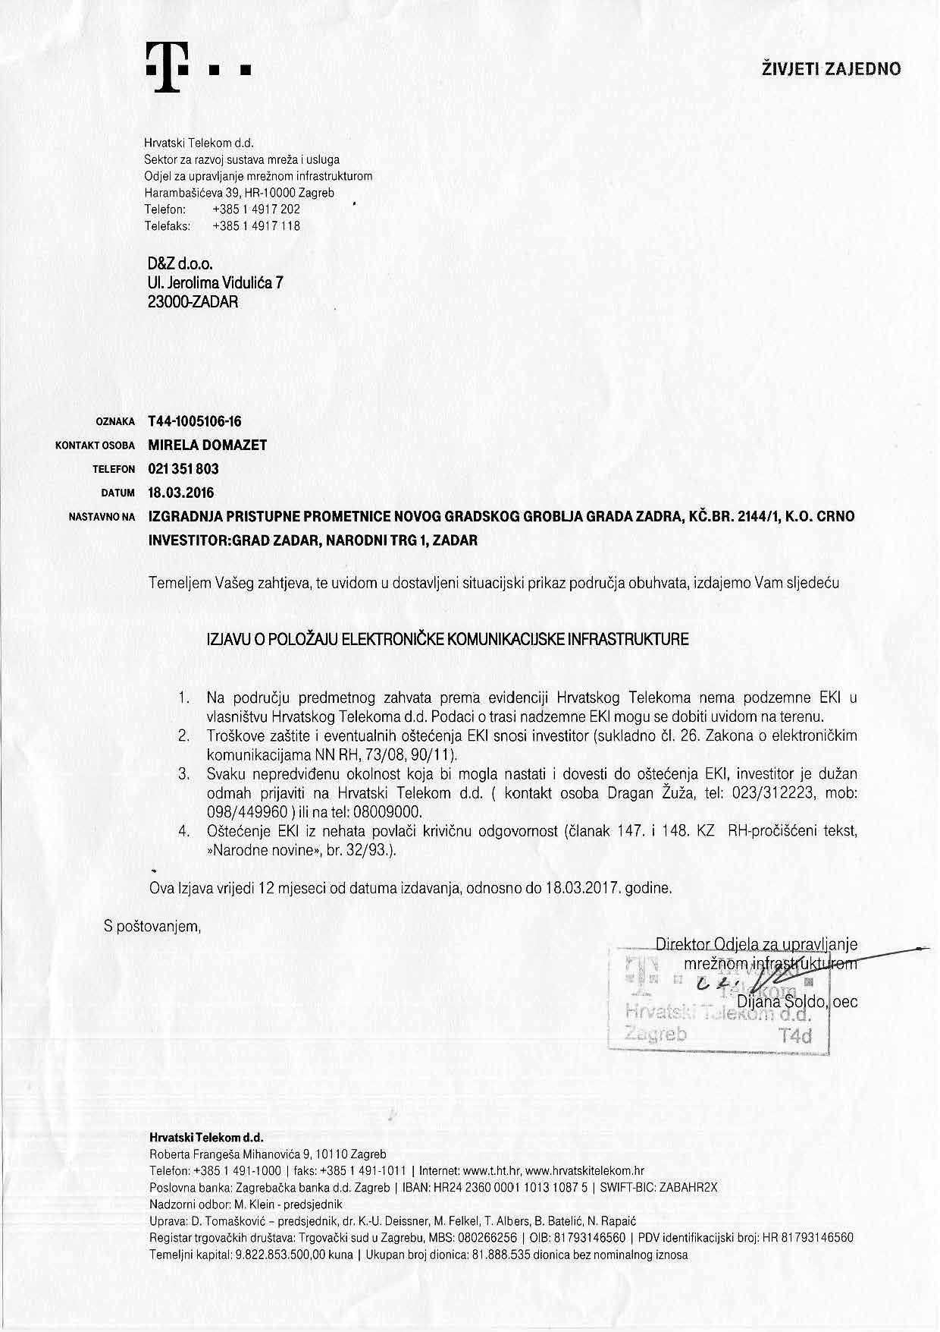
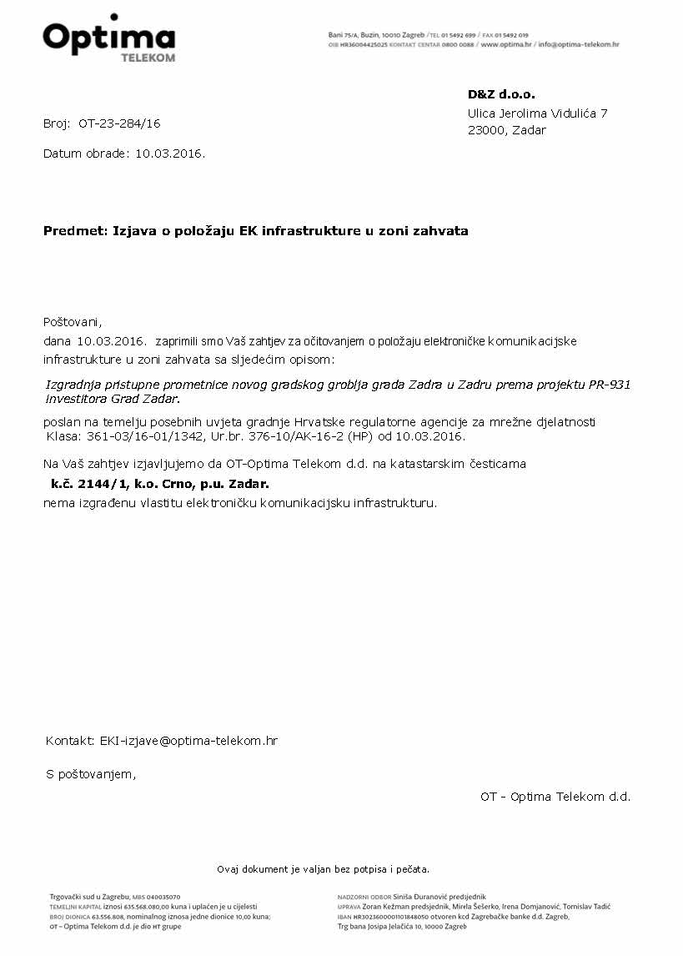

6. TEHNIČKI OPIS JAVNE RASVJETE I DTK MREŽE

6.1. OPĆENITO

Pristupna cesta novog gradskog groblja grada Zadra spaja se na državnu cestu DC8 preko planirane pristupne ceste poduzetničke zone Crno (koja je u fazi izdavanja lokacijske dozvole) te zatim gospodarske zone Murvica jug. Spoj na pristupnu cestu gospodarske zone Crno udaljen je od državne ceste DC8 za cca 380,00 m. Predviđena lokacija ceste je na k.č. 2144/321 k.o. Crno.

U području obuhvata ne postoje uređene ulice i komunalna infrastruktura, najbliža infrastrukturna mreža nalazi se u gospodarskoj zoni Murvica jug smještenoj sjeveroistočno od predmetne prometnice.

Projektnom dokumentacijom predviđena je izgradnja pristupne ceste novog gradskog groblja grada Zadra, koja povezuje obodnu prometnicu planiranog groblja s pristupnom cestom gospodarske zone Crno.

Duljina ceste, od raskrižja s obodnom cestom groblja (koje spada u obuhvat groblja) do pristupne ceste gospodarske zone Crno, iznosi cca 221,60 m. Koridor pristupne ceste sastoji se od dva prometna traka po 3,50 m, razdjelnog zelenog pojasa između njih širine 3,00 m i obostranog nogostupa širine 2,50 m. Ukupna širina ceste iznosi 15,00 m. U zoni raskrižja s obodnom cestom planiranog groblja dodan je trak za desno skretanje širine 0,00 – 3,25 m.

Predviđeni presjeci prometnih i manipulativnih površina:

kolnička konstrukcije prometnice:
- habajući sloj asfaltbetona AB-11 BIT60, debljine 4 cm u zbijenom stanju;
- bitumenizirani nosivi sloj BNS-22 BIT60, debljine 8 cm u zbijenom stanju;
- donji nosivi sloj od strojno stabiliziranog drobljenog kamenog materijala granulacije 0/63 mm, Ms= 100 MN/m², debljine 35 cm u zbijenom stanju.

kolnička konstrukcija nogostupa:
- habajući sloj asfaltbetona AB-8 BIT60, debljine 4 cm u zbijenom stanju;
- donji nosivi sloj od strojno stabiliziranog drobljenog kamenog materijala granulacije 0/63 mm, Ms= 60 MN/m², debljine 35 cm u zbijenom stanju.

U skladu s Pravilnikom o vatrogasnim pristupima uzdužni profil prometnice ne prelazi 2,5%, a horizontalna zaobljenja na raskrižjima su Rmin=11.0 metara. Prometne površine izvesti će se od asfaltnog zastora te će biti dimenzionirane na osovinsko opterećenje od 100 kN.

6.2. TEHNIČKI OPIS JAVNE RASVJETE

Javna rasvjeta izgraditi će se u sjevernom i u južnom nogostupa pristupne prometnice.
Javna rasvjeta će se spojiti na planiranu trafostanicu TS "NOVO GRADSKO GROBLJE" prema uvjetima iz prethodne elektroenergetske suglasnosti (PEES) broj 401400-180011-0011, izdane od lokalnog distributera električne energije HEP-ODS d.o.o. DP Elektra Zadar.
Spoj nove javne rasvjete na trafostanicu nije predmet ovog projekta.
Na početku trase nove javne rasvjete pored prvog rasvjetnog stupa ugraditi će se samostojeći kabelski ormar OJR-1 u koji će se dovesti kabel iz planirane trafostanice a iz kojeg će se kabelima tipa XP00-A 4x25mm² (NA2XY 4x25mm²) izvesti daljnji kabelski razvod tj. napojiti će se stupovi javne rasvjete pristupne prometnice. Iz ormara OJR-1 izvesti će se dva izvoda prema stupovima br. 1 i 11.
Kabeli javne rasvjete položit će se podzemno na dubinu 0,8 m a biti će udaljeni od prometnice na udaljenosti kako je prikazano na situacijskom nacrtu. Pored kabela, u rov dubine 0,8 m treba položiti bakarni uzemljivač Cu 50 mm².

6.2.1. RASVJETNI STUPOVI I SVJETILJKE

Nova javna rasvjeta izgraditi će se u skladu s Zakonom o zaštiti od svjetlosnog onečišćenja (NNRH 114/11) i predstavljat će moderno i ekološki učinkovito tehničko rješenje.

Prema svjetlotehničkom proračunu (klasa M4, E2) i konfiguraciji nove pristupne prometnice s nogostupom za javnu rasvjetu odabrani su pocinčani konusni osmerokutni rasvjetni stupovi visine 8 m kao tip KORS 2B-800-3 “DALEKOVOD” sa svjetiljkom kao tip PHILIPS Lighting Iridium Medium gen3 BGP382 1xGRN60/830 DM s LED izvorom svjetla. Stupovi će se ugraditi simetrično obostrano u rubu nogostupa bliže prometnici na međusobnom razmaku od 25m.

Rasvjetni stupovi trebaju biti izrađeni za brzinu vjetra od 160 km/h, odnosno za zonu vjetra III, što izvoditelj radova treba dokazati dostavljanjem papirnog certifikata.

Za postavu stupa KORS 2B “DALEKOVOD” visine 8 m potrebno je izgraditi betonski temelj dimenzija 100x100x110cm u koji treba postaviti košaru s temeljnim vijcima 4xM24. Temelj za rasvjetne stupove izraditi od betona C25/30 prema pripadnom nacrtu. Za uvod kabela u svaki temelj postaviti po dvije cijevi ∅50mm, kako je to prikazano na pripadnom nacrtu.

Spoj svjetiljki na razvodni ormarić izvesti pomoću kabela tipa PP-Y 3x2,5 mm2. Armaturu svjetiljke potrebito je spojiti na zaštitni vodič pomoću vijka M6. Svaki stup javne rasvjete potrebno je povezati na bakarni uzemljivač Cu 50 mm².

Ukupno će se ugraditi 20 gore opisanih stupova koji će se rasporediti na razmaku od 25 m po trasi ukupne dužine 472 m.

6.2.2. OSIGURANJE I ZAŠTITA

Zaštita vanjske rasvjete od prenapona izvesti sa katodnim odvodnicima prenapona 0,5kV između svakog faznog vodiča i zemlje. Katodni odvodnici prenapona postavljaju se u ormarima GRO-JR i OJR.
Javna rasvjeta zaštiti će se od kratkog spoja i preopterećenja visokoučinskim rastalnim osiguračima tipa NVO 00 u ormarima javne rasvjete. Osigurači su odabrani na osnovu dozvoljenog opterećenja pojedinog voda, presjeka vodiča, pretpostavljenog strujnog opterećenja i struja jednopolnog kratkog spoja.

Uz položene kabele javne rasvjete položiti će se bakarni uzemljivač izrađen iz užeta Cu 50 mm². Uzemljivač se spaja na združeno uzemljenje trafostanica, a s druge strane na uzemljivač je potrebno spojiti i sve stupove javne rasvjete pomoću za to predviđenih vijaka M-8 na unutarnjoj stijenki stupa. Na bakarni uzemljivač treba spojiti sva uzemljenja na koja se nađu iskopom kanala za energetski kabel

Uzemljenje i zaštitni vodovi trebaju biti izvedeni prema HRN N.B2.954.
Primijenjeni uzemljivači trebaju zadovoljiti uvjete TN-C-S razvodni sustav (prema HRN N. B2.930).
Detaljan proračun uzemljenja prikazan je u prilogu.

6.3. TEHNIČKI OPIS POLAGANJA ENERGETSKOG KABELA

6.3.1. OPĆI TEHNIČKI UVJETI ZA IZVOĐENJE EE KABELA

- Ovi tehnički uvjeti za izvođenje su dopuna i detaljnije objašnjenje projekta i kao takvi su sastavni dio projekta, pa prema tome su obavezni za izvođenje.

- Polaganje kabela se treba izvesti prema planu i tehničkom opisu u projektu, važećim HRN standardima i tehničkim propisima. Za sve što nije ovim projektom predviđeno i naglašeno mora se izvesti prema važećim propisima za ovu vrstu mreže.

- Za sve izmjene i odstupanja od ovog projekta mora se pribaviti pismena suglasnost nadzornog inženjera, odnosno projektanta.

- Izvođač radova dužan je prije početka radova proučiti projekt na licu mjesta i za eventualne nejasnoće konzultirati projektanta.

- Sav materijal koji se upotrebi mora odgovarati standardima i biti prvoklasnog kvaliteta. Po donošenju materijala na gradilište, na poziv izvođača nadzorni inženjer će ga pregledati, njegovo stanje konstatirati u građevinskom dnevniku. Ako bi izvođač upotrijebio materijal za koji se kasnije ustanovi da nije odgovarao, na zahtjev nadzornog inženjera mora se skinuti s objekta i postaviti drugi koji odgovara propisima.

- Pored materijala i sam rad mora biti solidno izveden, a sve što bi se u toku rada i poslije pokazalo nesolidno izvođač je dužan o svom trošku ispraviti.

- Pri odmotavanju kabela paziti na to da se kabel ne ošteti i ne savije ispod dopuštenog polumjera zakrivljenosti.

- Pri polaganju kabela u rov paziti na minimalne razmake između njih.

- Kabel u rov polagati valovito kako bi se izbjegla naknadna naprezanja kabela zbog njegovog zagrijavanja ili pomicanja zemljišta. Radi toga duljina položenog kabela mora biti veća za 1 do 3 % od dužine trase.

- Na mjestima predviđanja za kabelske spojnice treba ostaviti kabel duži oko 1 m, da bi se kabel mogao naknadno saviti blago na ulazu u kabelsku spojnicu, a mora postojati i rezerva za slučaj proboja spojnice.

- Na mjestima gdje će se postaviti kabelske spojnice treba proširiti rov na širini 1,2 m, a dužinu oko 2m. Na te širine treba strogo paziti i one se ne smiju omalovažavati, jer se inače kabeli pri montaži spojnica moraju savijati ispod dopuštenog polumjera, što uzrokuje pucanje izolacije kabela.

- Električna izolacija priključnih mjesta spojeva i spojnica ne smije imati izolacionu vrijednost manju od one koju je vod izrađen.

- Metalne plašteve i druge metalne konstrukcije vodova koji u redovnom pogonu nisu pod naponom prema zemlji treba uzemljiti. Posebno treba voditi računa o ispravnom spajanju metalnih plašteva i pripadajućih armatura na spojnicama, račvama i kabelskim glavama. Na mjestima na kojima se energetski kabeli križaju sa postrojenjima druge vrste ili se njime približavaju treba primijeniti odredbe odgovarajućih posebnih propisa:

6.3.2. PARALELNO POLAGANJE I KRIŽANJE ENERGETSKOG KABELA S DRUGIM INSTALACIJAMA

6.3.2.1. Paralelno polaganje i križanje s drugim energetskim kabelima:

U dijelu trase kod paralelnog polaganja i križanja elektroenergetskog kabela srednjeg napona te kabela niskonaponskog napona, udaljenost između njih treba biti najmanje 20cm, s tim da je kabel niskog iznad kabela srednjeg napona.
U dijelu trase kod paralelnog polaganja elektroenergetskog kabela visokog napona te kabela niskonaponskog napona udaljenost između njih treba biti najmanje 2,0m. Kod križanja elektroenergetskog kabela visokog napona i kabela niskog napona minimalna udaljenost mora iznositi 30cm, s tim da je kabel niskog iznad kabela visokog napona.

6.3.2.2. Paralelno polaganje i križanje s cjevovodima:

Trasu kabela voditi u odvojenom koridoru u odnosu na cjevovod, a na dijelovima trase gdje se instalacije paralelno vode, udaljenost kabela od vodovodnog cjevovoda treba iznositi min. 1m. Križanje kabela s postojećim cjevovodom treba izvesti na način da visinska razlika između kabela i cjevovoda bude min. 0,4m te zaštititi kabel s PVC cijevi ∅70mm u betonskom omotaču, minimalne dužine 1,5m lijevo i desno od mjesta križanja.
Temelji stupova javne rasvjete, te ostalih elektroenergetskih objekata moraju biti udaljeni minimalno 2m od postojećih vodoopskrbnih instalacija.

6.3.2.3. Paralelno polaganje i križanje s TK instalacijama:

Polaganje podzemnih elektroenergetskih kabela iznad i ispod postojećih podzemnih elektroničkih komunikacijskih kabela ili kabelske kanalizacije, nije dozvoljeno unutar zaštitne zone, osim na mjestima križanja.
Prolaz elektroenergetskih kabela kroz zdence kabelske kanalizacije, kao i prijelaz ispod odnosno iznad zdenca, nije dozvoljen.
Najmanje udaljenosti kod međusobnog približavanja podzemnog elektroničkog komunikacijskog kabela s bakrenim vodičima i najbližeg podzemnog elektroenergetskog kabela ovise o nazivnom naponu elektroenergetskog kabela te su propisane na sljedeći način:

NAZIVNI NAPON PODZEMNOG ELEKTROENERGETSKOG KABELA | UDALJENOST
Kabel nazivnog napona do 10 kV | 0,5 m
Kabel nazivnog napona većeg od 10 kV do 35 kV | 1,0 m
Kabel nazivnog napona većeg od 35 kV | 2,0 m

Ako te udaljenosti u realnim uvjetima nije moguće postići, potrebno je primijeniti odgovarajuće zaštitne mjere. Zaštitne mjere sastoje se u postavljanju kabela u zaštitne cijevi ili polucijevi koje se spajaju na odgovarajući način. Zaštitne cijevi za elektroenergetske kabele moraju biti od dobro vodljivog materijala (željezo i sl.), a polucijevi za elektroničke komunikacijske kabele od nevodljivog materijala (PVC ili PE). Minimalni vanjski promjer zaštitnih cijevi ili polucijevi je najmanje 1,5 puta veći od vanjskog promjera kabela. U slučaju elektroenergetskog kabela nazivnog napona većeg od 35 kV potrebno je između kabela postaviti odgovarajuću toplinsku izolaciju. U slučaju primjene zaštitnih mjera, minimalna udaljenost između kabela ne smije biti manja od 0,3 m.
Križanje podzemnih elektroničkih komunikacijskih kabela s elektroenergetskim kabelima izvodi se u pravilu pod kutom od 90°, ali ni u kojem slučaju kut ne može biti manji od 45°. Iznimno, kut se može smanjiti na 30° uz posebno obrazloženje opravdanosti razloga za navedeno smanjenje.
Okomita udaljenost na mjestu križanja između najbližeg elektroničkog komunikacijskog kabela i najbližeg elektroenergetskog kabela iznosi minimalno 0,3 m za elektroenergetske kabele nazivnog napona do 1 kV, a 0,5 m za elektroenergetske kabele napona većeg od 1 kV do 35 kV. Ako se okomita udaljenost od 0,5 m ne može postići, primjenjuju se odgovarajuće zaštitne mjere iz stavka 4. ovoga članka. Duljina zaštitnih cijevi, odnosno polucijevi ne smije biti manja od 1 m s obje strane mjesta križanja. U slučaju primjene zaštitnih mjera iz stavka 4. ovoga članka, okomita udaljenost između kabela ne smije biti manja od 0,3 m.
Najmanje udaljenosti između postojećeg podzemnog elektroničkog komunikacijskog kabela i stupa novoplaniranog elektroenergetskog voda ovise o nazivnom naponu voda te su propisane na sljedeći način:

NAZIVNI NAPON ELEKTROENERGETSKOG VODA | UDALJENOST
Vod nazivnog napona do 1 kV | 1,0 m
Vod nazivnog napona do 35 kV | 5,0 m
Vod nazivnog napona do 110 kV | 10,0 m
Vod nazivnog napona do 220 kV | 15,0 m
Vod nazivnog napona do 400 kV | 25,0 m

Ako te udaljenosti u realnim uvjetima nije moguće postići, potrebno je primijeniti odgovarajuće zaštitne mjere.

Najmanja okomita udaljenost između najnižeg vodiča elektroenergetskog voda i nadzemnog elektroničkog komunikacijskog kabela u najnepovoljnijim uvjetima je veća od sljedećih propisanih :

NAZIVNI NAPON ELEKTROENERGETSKOG VODA | UDALJENOST
Vod nazivnog napona do 1 kV do 35 kV | 2,0 m
Vod nazivnog napona do 35 kV do 110 kV | 3,0 m
Vod nazivnog napona do 220 kV | 4,0 m
Vod nazivnog napona do 400 kV | 5,5 m

Ako te udaljenosti u realnim uvjetima nije moguće postići potrebno je na dionici izvršiti izmicanje ili podzemno kabliranje postojeće trase elektroničkog komunikacijskog kabela.
Za elektroenergetske samonosive vodove nazivnog napona manjeg od 1 kV minimalne udaljenosti kod paralelnog vođenja i križanja s nadzemnim elektroničkim komunikacijskim kabelom definirane su posebnim propisima koji određuju polaganje samonosivih kabela po stupovima niskonaponske mreže.
Kod križanja nadzemnog elektroničkog komunikacijskog kabela i nadzemnog elektroenergetskog voda horizontalna projekcija udaljenosti najbližeg vodiča elektroenergetskog voda od najbližeg stupa koji nosi elektronički komunikacijski kabel je najmanje jednaka visini stupa elektroenergetskog voda na mjestu križanja uvećana za 3 m.
Najmanje udaljenosti podzemnog elektroničkog komunikacijskog kabela s metalnim vodičima od elektroenergetskih visokonaponskih postrojenja (napona većeg od 35 kV) ovise o pogonskom stanju elektroenergetskog postrojenja, specifičnom otporu zemljišta i tipu lokacije, a propisane su u sljedećoj tablici:

SPECIFIČNI OTPOR ZEMLJIŠTA | ELEKTROENERGETSKO POSTROJENJE S |  | TIP LOKACIJE
SPECIFIČNI OTPOR ZEMLJIŠTA | IZOLIRANIM ILI UZEMLJENIM ZVJEZDIŠTEM PREKO PRIGUŠNICE | DIREKTNO UZEMLJENIM ZVJEZDIŠTEM | TIP LOKACIJE
≤ 50 Ωm | 2m | 5m | Urbano
≤ 50 Ωm | 5m | 10m | Ruralno
50 - 500 Ωm | 5m | 10m | Urbano
50 - 500 Ωm | 10m | 20m | Ruralno
≥ 500 Ωm | 10m | 50m | Urbano
≥ 500 Ωm | 20m | 100m | Ruralno

Za sva elektroenergetska postrojenja nazivnog napona od 35 kV pa na više, u čijoj se neposrednoj blizini nalaze dva ili više podzemnih elektroničkih komunikacijskih kabela s metalnim vodičima, potrebno je izvršiti analizu mogućeg štetnog utjecaja te poduzeti odgovarajuće zaštitne mjere, a sve u skladu s odgovarajućim normama.
Najmanja udaljenost kod približavanja i križanja podzemnih svjetlovodnih kabela bez metalnih elemenata koji su položeni u zaštitnoj cijevi i podzemnih elektroenergetskih kabela iznosi 0,3 m. Zainteresirane strane mogu postići dogovor o smanjenju razmaka na 0,1 m.

6.3.3. UVJETI KOJE JE POTREBNO ZADOVOLJITI OD STRANE UPRAVITELJA VODOVODNE I KANALIZACIJSKE INFRASTRUKTURE :

- Prilikom paralelnog vođenja energetskog kabela sa vodovodnim i kanalizacijskim instalacijama, kabelski vod se treba položiti na najvećem mogućem razmaku od vodovodnih instalacija s minimalnim razmakom 1,0 m.
- Trasu podzemnih kabela i ostalih elektroenergetskih objekata treba voditi u odvojenim koridorima u odnosu na postojeće vodoopskrbne cjevovode. Na mjestima paralelnog vođenja instalacija, udaljenost kabela i eventualnih okana od vodoopskrbnog cjevovoda mora biti najmanje 1,0 m za niskonaponske kabele.
- Križanje podzemnog kabela s postojećim cjevovodima treba izvesti na način da visinska razlika kabela i cjevovoda bude minimalno 0,4 m.
- Na mjestu križanja, kabel treba zaštititi posebnom cijevi u potrebnoj dužini tako da okomita udaljenost krajeva zaštitne cijevi od stjenke cjevovoda sa svake strane iznosi najmanje 1,5 m. Na mjestu križanja kabela i cjevovoda, iskop treba izvršiti isključivo ručno.
- Sve troškove radova na zaštiti postojećih instalacija i sanaciji eventualnog oštećenja snosit će investitor

6.3.4. UVJETI KOJE JE POTREBNO ZADOVOLJITI OD STRANE HAKOM-a I OPERATERA TELEKOMUNIKACIJSKE INFRASTRUKTURE :

- Na mjestima paralelnog vođenja, s obzirom na 0,4 kV napon osigurati udaljenost energetskog kabela od TK kabela 0,5 m.
- Na mjestima križanja TK i EE kabela osigurati minimalnu vertikalnu udaljenost od 0,5 m, uz obavezan ručni iskop. Iznimno ako nije moguće drugačije, udaljenost može biti 0,3 m. Postojeće EKI instalacije potrebno mehanički zaštititi na mjestima križanja s SN kabelom na način da se postojeći kabeli na mjestu križanja oblože zaštitnom PVC ili PE polucijevi dužine 2 m prema opisu iz poglavlja 6.3.2.3.
- Izvoditelj radova ili investitor obavezan je minimalno petnaest (15) dana prije početka izvođenja građevinskih radova zatražiti označavanje elektroničke komunikacijske infrastrukture od strane vlasnika postojeće EKI.
- Tijekom izgradnje potrebno je osigurati od strane vlasnika postojeće EKI nadzor nad izvođenjem radova.
- Prema odredbi članka 26. stavka 4. Zakona o elektroničkim komunikacijama (ZEK), u slučaju kada je nužno zaštititi ili premjestiti elektroničku komunikacijsku infrastrukturu i drugu povezanu opremu u svrhu izvođenja radova ili gradnje nove građevine, investitor radova ili građevine obvezan je, o vlastitom trošku, osigurati zaštitu ili premještanje elektroničke komunikacijske infrastrukture i druge povezane opreme koja je izgrađena u skladu s ZEK-om i posebnim propisima. U protivnom, trošak njezine zaštite ili premještanja snosi infrastrukturni operator.
- Prema članku 6. stavku 5. Pravilnika, u slučaju potrebe izmicanja ili zaštite postojeće EKI ili elektroničkog komunikacijskog voda (EKV), a na zahtjev investitora (vlasnika ili korisnika objekta ili nekretnine na kojoj je predmetna EKI ili EKV) radi izgradnje nove komunalne infrastrukture, različite vrste objekata ili radova na postojećoj komunalnoj infrastrukturi ili postojećem objektu, a:

I. infrastrukturni operator posjeduje uporabnu dozvolu za predmetnu EKI/EKV.
• Investitor mora izraditi projekt ili tehničko rješenje za zaštitu predmetne EKI/EKV.
• Sve troškove izrade tehničkog rješenja zaštite, materijala, radova, stručnog nadzora i ostalog nužnog za realizaciju tehničkog rješenja snosi investitor.
II. infrastrukturni operator ne posjeduje uporabnu dozvolu za predmetnu EKI/EKV:
• Infrastrukturni operator mora izraditi projekt ili tehničko rješenje za zaštitu predmetne EKI ili EKV.
• Sve troškove izrade tehničkog rješenja zaštite, materijala, radova, stručnog nadzora i ostalog nužnog za realizaciju tehničkog rješenja snosi infrastrukturni operator.“
- Prema članku 6. stavku 9. Pravilnika, infrastrukturni operator obvezan je u odgovoru na zahtjev investitora/projektanta u izjavi o položaju navedene infrastrukture u zoni zahvata priložiti uporabnu dozvolu za predmetnu EKI ukoliko je ista izdana.

- U nacrtu su naznačena mjesta približavanja trase i križanja trase energetskog kabela s trasom EKI na kojima je izvođač dužan raditi prema ovim uvjetima.

6.3.5. VODOPRAVNI UVJETI KOJE JE POTREBNO ZADOVOLJITI OD STRANE HRVATSKIH VODA

- Trasa kabela ne smije prolaziti unutar korita bujičnih vodotoka, u uzdužnom smjeru, a vođenje trase paralelno sa nereguliranim dijelovima korita izvesti na min. 1,0 m udaljenosti od ruba istih.
- Polaganje kabela kroz propuste, odnosno u njihove obloge nije dozvoljeno.
- Ako to dozvoljavaju tehnički uvjeti poprečni prijelaz kabela preko korita bujičnih vodotoka treba projektirati u okviru konstrukcije mosta ili propusta na način da se ne umanji proticajni profil vodotoka. Mjesto eventualnog prijelaza kroz korita vodotoka izvesti poprečno i po mogućnosti što okomitije na uzdužnu os korita. Investitor je dužan mjesta prijelaza kabela kroz korita osigurati na način da kabel uvuče u betonski blok čija će gornja kota biti 0,50 m ispod kote projektiranog i reguliranog (betoniranog) dna vodotoka ili bujice. Kod nereguliranog korita, dubinu iskopa rova za kablove treba usuglasiti sa stručnom službom Hrvatskih voda.
- Investitor ne smije izgradnjom predmetnog objekta ni na koji način umanjiti propusnu moć postojećih korita vodotoka, niti uzrokovati eroziju u istim ili statičku nestabilnost istih, te za vrijeme izvođenja radova ne smije niti privremeno odlagati bilo kakvi materijal u korita vodotoka.
- Investitor je dužan za višak iskopa projektom odrediti mjesto, način deponiranja i konačno uređenje deponija. U tijeku radova iskopani materijal se ne smije ni privremeno odlagati na česticu "javno dobro vode", odnosno u vodotoke i na njegove obale. Teren na trasi kabela i uz trasu, devastiran radovima, dovesti u prvobitno stanje.
- Investitor je dužan trasu kabela uskladiti sa već postojećim i planiranim komunalnim vodovima na terenu, te za eventualna križanja (sa kanalizacijom, vodovodom, strujom i sl.) ishoditi posebne uvjete i suglasnosti nadležnih poduzeća.
- Investitor je dužan pri izradi glavnog projekta predvidjeti odgovarajuće mjere da izgradnjom objekata za koje se utvrđuju vodopravni uvjeti ne dođe do šteta ili nepovoljnih posljedica za vodoprivredne interese.

6.3.6 . UVJETI KOJE JE POTREBNO ZADOVOLJITI OD UPRAVITELJA CESTOVNE INFRASTRUKTURE:

- Kota nivelete cestovnog zemljišta, nakon izvršenja sanacije prokopa, treba ostati na ranijoj niveleti
- Iskop rova u kolniku treba izvesti u dvije faze, na način da se promet vozila na dijelu predmetnih cesta u zoni predmetnih radova organizira naizmjeničnim propuštanjem vozila
- Prije polaganja predmetnih kabela u zaštitnoj cijevi, na odgovarajuću posteljicu, dno rova se treba zbiti na zbijenost Ms ≥ 40MN/m² ili Sz ≥ 100 %, mjereno kružnom pločom Ø 30 cm
- Nakon polaganja kabela u rigolu, rigol se treba zatrpati odgovarajućim materijalom, zbit na modul stišljivosti MS min. 40 MN/m² a zatim betonirati betonom kakvoće i debljine postojećeg betona i to tako da se rigol vrati u prvobitno stanje.
- Nakon polaganja predmetnih kabela u zaštitnoj cijevi, na odgovarajuću posteljicu, treba postići zahtijevani modul zbije od najmanje Ms ≥ 80 MN/m² ili Sz ≥ 100%, za materijal kojim se vrši zatrpavanje rova
- Nad završnim slojem od betona marke C16/20, debljine min. 20,0 cm, treba postaviti habajući sloj od asfalt-betona AB-11 mm, debljine min. 8,0 cm u uvaljanom stanju u cijeloj duljini i širini zahvata na predmetnim cestama.
- Prije uspostave prijašnjeg stanja na predmetnim cestama na mjestu poprečnog prekopa, podnositelj zahtjeva, treba dostaviti Upravi za ceste, atest o postizanju stišljivosti za izvedene radove
- Predmetne ceste, nakon izvršenje sanacije, na mjestu poprečnog prijekopa, trebaju biti osposobljene da podnesu osovinsko opterećenje od najmanje 100KN/10t/ po osovini
- Nakon polaganja kabela isti formirati u trokut i zasuti kamenom površinom u debljini 0,15 m, te postaviti plastične štitnike. Preostali dio kanala zasipati usitnjenom zemljom ručno u debljini 0,3 m, a potom materijalom iz iskopa.
- U kanal iznad kabela postaviti na dubinu 0,4 m vrpcu upozorenja “POZOR-ENERGETSKI KABEL”, a na dubinu 0,7 m uzemljivač.
- Kod prijelaza kabela ispod prometnice kabel položiti u plastičnu cijev ∅200 mm na dubinu od 1,2 m. Ispod cijevi izraditi posteljicu u debljini 0,1 m od mršavog betona, a zatim cijev prekriti betonom marke C 12/15 u debljini od 20 cm. Cijevi postaviti tako da prelaze vanjski rub kolnika najmanje 0,5 m.
- Za vrijeme izvođenja radova obavezno je postaviti privremenu prometnu regulaciju prema izrađenom elaboratu ovjerenom kod ovlaštene osobe.

7. TEHNIČKI OPIS DISTRIBUTIVNE TELEKOMUNIKACIJSKE KANALIZACIJE

7.1. TEHNIČKO RJEŠENJE

Distributivna telekomunikacijska kanalizacija izgraditi će se u nogostupu pristupne prometnice a spojiti će se na postojeću kabelsku kanalizaciju ugradnjom novog montažnog betonskog zdenca u trasi postojeće kabelske kanalizacije.

Duljina trase nove DTK iznosi 225 m s 900 m cijevi.

Kabelska kanalizacija se gradi u vanjskom rubu sjevernog nogostupa pristupne prometnice, kako je prikazano u situacijskom nacrtu.
Kapacitet kabelske kanalizacije je takav da omogući svim operatorima pristup gospodarskoj zoni. Kabelska kanalizacija ima kapacitet od četiri PEHD cijevi promjera 50 mm.
Kabelska kanalizacija sastoji se i od kabelskih zdenaca koji se postavljaju na početku i na kraju trase.
Ukupno se u pristupnoj cesti postavljaju 2 zdenaca tip D1 (vanjskih dimenzija 78x108x101 cm)..

7.2. ORGANIZACIJA RADA

Prije početka radova izvođač je dužan u detalje proučiti investicijsko tehničku dokumentaciju (projekt), obaviti sve potrebne pripremne predradnje uvjetovane suglasnostima drugih organizacija, nabaviti kvalitetan predviđeni materijal, alat, po mogućnosti osigurati priručno skladište na terenu, pobrinuti se za siguran prijevoz i potrebnu radnu snagu.

Prilikom izvođenja radova, izvođač je dužan u svemu pridržavati se važećih tehničkih propisa, uputa o gradnji mjesnih i uputa nadzornog inženjera.

Kod polaganja cijevi kabelske kanalizacije treba se pridržavati uvjeta danih u suglasnostima, te primijeniti sve zaštitne mjere za sigurnost pri radu.

Radove na izgradnji građevine izvoditi ovim redom:

- Iskolčiti trasu kabelske kanalizacije
- Iskopati rov za polaganje cijevi
- Položiti odgovarajuće cijevi, zatrpati rov u slojevima uz postavljanje trake za upozorenje
- Zatrpati rov u slojevima uz postavljanje trake za upozorenje
- Montirati kabelske zdence
- Obaviti potrebna završna ispitivanja
- Izraditi izvedbenu tehničku dokumentaciju
- Urediti - očistiti gradilište i izvršiti popravak oštećenih javnih zemljišnih i asfaltnih površina

7.3. TEHNIČKI OPIS GRAĐEVINSKOG DIJELA

Odabir trase kabela je kompromis između više pitanja koja se nameću: konfiguracija terena, položajem drugih planiranih infrastrukturnih objekata, stanje površine, jer su to stavke koje izravno utječu na troškove izgradnje. Isto tako bitno je da nove trase budu trajno i dugotrajno rješenje.

Na glavnom pravcu TK kanalizacije predviđeno je četiri PEHD cijevi promjera 50 mm, pa je na tom dijelu širina rova 40 cm. Dubina iskopa je 80 cm, a na prijelazima ispod kolnika dubina iskopa je 120 cm.

Budući se radi o iskopu u zemljištu pete kategorije, nužno je zasipavanje rova pijeskom 5 cm ispod i 5 cm iznad položenih cijevi i kabela.

Montažni zdenci se postavljaju prema uputi za montažu.

Paralelno vođenje i križanje TK mreže sa drugim infrastrukturnim objektima treba izvesti sukladno propisima. Tako se telekomunikacijski i elektroenergetski kabeli ne smiju polagati paralelno jedan pored drugog, a na mjestima približavanja horizontalna udaljenost mora biti minimalno 0,5 m za kabele napona do 10 kV i 1 m za kabele preko 10 kV. Vertikalna udaljenost kod križanja mora biti najmanje 0,3 m za kabele napona do 250 V i 0,5 m za kabele napona preko 250 V. Kut križanja mora biti 90°, a najmanje 45°. Za križanje telekomunikacijskog kabela sa vodovodnom cijevi najmanja horizontalna udaljenost mora biti 1 m, a vertikalna 0,4 m. Kod križanja sa kanalizacijskim cijevima minimalna horizontalna i vertikalna udaljenost mora biti 0,5 m.

Vrijeme početka radova na iskopima za kabelsku kanalizaciju treba uskladiti sa radovima na ostalim objektima kako ne bi došlo do oštećivanja novoizgrađene kabelske kanalizacije od strane ostalih izvođača na gradilištu naselja.

Pri kopanju rova zemlja se odbacuje na jednu stranu i to najmanje 20 cm udaljeno od ivice rova.

Kod iskopa razbijeni beton, krupno kamenje i slično izdvajaju se posebno pored rova u hrpe, koje se po završenim radovima počiste i odvezu na dozvoljeno mjesto. Ukoliko se iskop rova obavlja u zoni gdje se nalaze drugi podzemni objekti, potrebno je na dogovorenom ili uvjetovanom razmaku kopanje rova izvršiti isključivo ručno. U slučaju, da ipak dođe do oštećenja bilo kojeg postojećeg podzemnog objekta potrebno je odmah obavijestiti vlasnika tog objekta.

Osiguranje iskopanog rova u cilju sprečavanja prometnih i drugih nezgoda, treba izvršiti suglasno s prometnim propisima ili uvjetima postavljenim u suglasnostima.

Na dno rova postavlja se podloga za cijevi. Podloga se, u pravilu, sastoji od sloja pijeska debljine oko 5 cm. Pijesak je potrebno lagano nabiti, a gornju površinu izravnati pomoću grablja. Podloga mora biti nivelirana tako da položene cijevi imaju nagib od cca 2% prema jednom kraju, kako bi se omogućilo otjecanje vode koja bi se eventualno mogla skupiti u cijevima.

U posebnim slučajevima kada postoji opasnost da pijesak bude ispran podzemnom vodom, podloga se izrađuje od mješavine cementa i pijeska u omjeru 1:20. U tom se slučaju istom mješavinom tada oblažu i cijevi. Ako se podloga postavlja u zemljište male nosivosti, onda se ona sastoji od armiranog betonskog sloja minimalne debljine 10 cm.

Na ovako izrađenu podlogu postavljaju se cijevi. Razmak između cijevi od 3 cm održava se pomoću PVC držača rastojanja (češljeva). Češljevi se postavljaju na udaljenosti ne većoj od 1,5 m kod zasipanja cijevi s pijeskom i 3 m kod oblaganja cijevi s mješavinom cementa i pijeska. Prije uvlačenja kabela potrebno je ispitati prohodnost cijevi. Prije polaganja cijevi potrebno je također, pregledati jesu li rubovi cijevi i spojnice oštećene ili nepravilno obrađene. Ugraditi se mogu samo cijevi i spojnice s pravilno obrađenim i neoštećenim rubovima.

Nakon nabijanja sloja pijeska iznad cijevi obavlja se zatrpavanje rova zemljom. Zatrpavanje se obavlja u slojevima od 20 - 30 cm koji se dobro nabiju. Ako je udaljenost od površine zemlje do gornjeg reda cijevi manja od 50 cm za pločnik, odnosno 80 cm za cestu, moraju se primijeniti zaštitne mjere. Ako je navedena udaljenost između 30 i 50 cm, obavlja se betoniranje cijevi.

Uvođenje cijevi u zdence obavlja se pomoću uvodnica koje se postavljaju neposredno u bočne zidove zdenca i betoniraju ili se ugrađuju u posebne betonske ploče koje se potom postavljaju u bočne zidove. Uvedene cijevi u zdenac trebaju biti začepljene odgovarajućim čepovima.

U cilju upozorenja pri zemljanim radovima drugih, da se u zemlji nalazi telefonska kanalizacija, odnosno TK kabel, na visini 30 - 40 cm iznad cijevi duž cijele trase, polaže se upozoravajuća traka PVC, žute boje na kojoj je po cijeloj dužini ispisano "POZOR KABEL".

Prije popune rova potrebno je geodetski snimiti trasu u cilju izrade izvedbeno tehničke dokumentacije.

Konačno uređenje površine iznad trase kabelske kanalizacije nije predviđeno ovim projektom, jer se radovi na izgradnji kabelske kanalizacije obavljaju prije završnog uređenja površina, a to će se riješiti posebnim projektima izgradnje prometnica i uređenja okoliša naselja.

Prije zatrpavanja rova potrebno je geodetsko snimiti sve cijevi i zdence. Snimanje izvoditi prema odgovarajućim zakonskim propisima i uputama za izradu katastra vodova i pravilima struke. Obradu geodetskog snimka treba izvesti u AutoCAD-u ili sličnom alatu. Investitoru se predaje odgovarajući broj primjeraka ovjerenog geodetskog elaborata od strane katastra vodova i kompletan snimak izrađen u spomenutim programskim alatima.

Nakon izvedenih svih radova potrebno je izraditi izvedbenu tehničku dokumentaciju. Izrada izvedbeno-tehničke dokumentacije mora biti u skladu sa važećim propisima (uputama) za izradu izvedbeno tehničke dokumentacije. Investitoru se predaje dokumentacija u odgovarajućem broju primjeraka. Izvedbeno tehnička dokumentacija se izrađuje u AutoCAD-u.

7.4. PROGRAM KVALITETE I OSIGURANJA KVALITETE

Shodno Zakonu o gradnji (NN RH br. 153/13) investitor je dužan osigurati stalni nadzor nad građenjem (stručni nadzor). U provođenju stručnog nadzora nadzorni inženjer je dužan voditi računa:

- da se gradi u skladu s građevnom dozvolom i Zakonom o prostornom uređenju i gradnji
- da je kvaliteta radova, ugrađenih proizvoda i opreme u skladu s zahtjevima projekta i dokazana propisnim ispitivanjima i dokumentima.

Prilikom izgradnje DTK kanalizacije obavljaju se slijedeći radovi:

-iskop i zatrpavanje rova TK kanalizacije, te iskop i zatrpavanje rupa za kabelske zdence
- ugradnja montažnih kabelskih zdenaca različitih dimenzija
- polaganje PEHD cijevi i postavljanje PVC trake upozorenja
- geodetsko snimanje trase cijevi
- izrada izvedbeno tehničke dokumentacije

Radove na iskopu rova, polaganju kabela, spajanju TK kabela, završavanju TK kabela na TK izvodima izvesti prema:

- uputi o izgradnji mjesnih TK mreža (PTT Vjesnik 9/79, 4/82, 10/84 i 12/88)

Izradu uzemljenja i zaštite TK kabela izvršiti prema projektu i prema :

- Uputi o izradi uzemljenja u telefonskim kabelskim mrežama (PTT Vjesnik 9/83)
- Uputi o zaštiti telekomunikacijskih kabela od atmosferskih pražnjenja (PTT Vjesnik 23/91 )
- Uputi o el. osiguranju telefonskih vodova u mjesnim mrežama (PTT Vjesnik 4/73)

Izrada nastavaka i ugradnja ostalog materijala i opreme izvesti će se prema tehničkim uvjetima za odgovarajući materijal i prema:

- Uputi o izradi nastavaka TK kabela mjesnih TK mreža (PTT Vjesnik 8/73)

Kontrolu kvalitete izrađene mreže ovog projekta izvršiti prema:

- Uputi o provjeri kvalitete kabelskih TT linija (PTT Vjesnik 6/60, 15/74,1 5/76)
- Pravilniku o kontroli kvalitete TT sredstava (PTT Vjesnik 14/85)

Svi ugrađeni materijali moraju odgovarati ovom projektu, a kvalitetu dokazati dokumentima i propisanim ispitivanjima.

Projektant posebno traži da se prilikom preuzimanja materijala, opreme ili proizvoda izvrše kontrolna ispitivanja, kako bi se ustanovila kvaliteta navedenih. Kontrolna ispitivanja moraju zadovoljiti tehničke uvijete za odgovarajuće materijale, opremu ili proizvode.

Nadzorni inženjer u tom smislu mora posebno obratiti pažnju da li materijali, oprema ili proizvodi koji će se ugraditi zadovoljavaju traženim tehničkim uvjetima. Nadzorni inženjer može prihvatiti od izvoditelja i neki slični materijal, opremu ili proizvode ukoliko ih je na tržištu nemoguće naći u toku realizacije.

Kontrola kvalitete izgrađene telekomunikacijske mreže organizira se prije tehničkog pregleda, a u cilju utvrđivanja jesu li radovi izvedeni prema odobrenoj investicijsko-tehničkoj dokumentaciji i u potpunosti, te zadovoljavaju li svojom kvalitetom važeće tehničke uvjete kako bi se objekt mogao uključiti u telekomunikacijsku mrežu.

9. TEHNIČKI PRORAČUNI

9.1.1. TEHNIČKI PRORAČUN IZVODA JR I JEDNOPOLNA SHEMA

Računska provjera strujnog kruga je izvršena elektronskim računalom, za što je korišten program za projektiranje niskonaponskih distributivnih mreža “WinDis 1.2”. Rezultati proračuna prikazani su jednopolnim shemama i tablicom, za svaki strujni krug, na slijedeći način:

- shema 1 - ulazni podaci vodova NN i snaga po čvorovima,
- shema 2 - rezultati proračuna opterećenja, struja kratkog spoja i padova napona,
- tablica 3 - analiza valjanosti odabranog osigurača

PREGLED ULAZNIH FORMULA KORIŠTENIH U PRORAČUNU

Proračun je izvršen na računalu s programom WinDis. Program je napravljen na temelju slijedećih formula:

1. Vršno opterećenje homogene grupe potrošača na nivou izvoda izvršen je na osnovu normativa potrošnje GA1S s koeficijentima A i B (A=0,95 i B=3,86)

$$P_{\text{VN}}=A×n+B×\sqrt{n} \begin{matrix} & \left[\text{kW}\right]\end{matrix}$$
gdje su:
- A i B - koeficijenti normativa potrošnje
- n - broj domaćinstava
- $P_{\text{VN}}$ - vršna snaga (kW)

2. Prosječno opterećenje jednog kućanstva
$$P_{V1}=\frac{P_{\text{VN}}}{n} \left[\text{kW/kuć}\right]$$
3. Ostali potrošači uzimaju se prema svojoj vršnoj snazi P_{V01} i faktoru istodobnosti f_{ist}

4. Ukupno opterećenje na početku voda
$$P_{\text{VU}}=P_{K}+P_{\text{VO}} \left[\text{kW}\right]$$
5. Strujno opterećenje uz napon U = 0,4kV i cosϕ = 0,95
$$I_{\text{in}}=\frac{P_{\text{VU}}}{\sqrt{3}×U×\text{cos}ϕ}=1,6×P_{\text{VU}} \left[A\right]$$
gdje su:
- P_{VU} - vršno opterećenje voda (W)
- U - linijski napon (V)
- cosϕ - faktor snage potrošača

6. Pad napona računa se po sljedećem izrazu:

$$u_{\text{\%}}=\frac{k×P×L×\left(r+x×\text{tg}ϕ\right)}{\text{10}×U^{2}}$$
gdje su:
- P - opterećenje u (kW)
- L - duljina voda u (km)
- r,x - jedinične konstante voda (Ω/km)
- tgϕ - izračunati iz cos ϕ
- k - faktor težišta opterećenja vodu

7. Tropolna struja kratkog spoja
Kontrola presjeka vodiča provodi se prema izrazu za tropolni kratki spoj:

$$I_{k3\text{max}}=\frac{C×U_{f}}{Z_{\text{md}}+Z_{\text{td}}+Z_{\text{nnd}}}\begin{matrix} & \left[A\right]\end{matrix}$$
gdje su:
- U_{f} - nazivni fazni napon transformatora 231 V
- C - 1,0 (konstanta)
- Z_{xd} - direktna impedancija VN voda reducirana na 0,4 kV
- Z_{td} - direktna impedancija transformatora reducirana na 0,4 kV
- Z_{nnd} - direktna impedancija vodiča NN do mjesta kratkog spoja
uz referentnu temperaturu ovisno o vrsti vodiča

Presjek vodiča treba zadovoljiti uvjet da je prekidno vrijeme osigurača manje od vremena dozvoljenog zagrijavanja vodiča.
$$t_{\text{os}}<t_{\text{dop}}=a×{\left(\frac{S}{I_{k3}}\right)}^{2}\begin{matrix} & \left[s\right]\end{matrix}$$
- S - presjek vodiča na mjestu kratkog spoja (mm)
- I_{k3} - trajna struja tropolnog kratkog spoja (kA)
- a - konstanta ovisna o tipu i temperaturnim uvjetima pri kratkom spoju.
- t_{os} - rastalno vrijeme dobiveno iz karakteristike proizvođača osigurača u ovisnosti o I_{k3}.

8. Najmanja struja jednopolnog kratkog spoja
Za doseg zaštite osigurača u mreži NN mjerodavna je minimalna struja jednopolnog kratkog spoja I_{k1min.} Minimalna struja jednopolnog kratkog spoja svih nisko-naponskih izvoda izračunata je prema izrazu:
$$I_{k1\text{min}}=\frac{\sqrt{3}×C×U_{n}}{Z_{\text{xd}}+2×Z_{\text{td}}+Z_{\text{to}}+2×Z_{\text{nnd}}+Z_{\text{nno}}}\begin{matrix} & \end{matrix}\left[A\right]$$

gdje su:

- I_{os} - nazivna struja osigurača (A)
- U_{n} - nazivni linijski napon transformatora (400 V)
- C = 0,95
- Z_{xd} - direktna impedancija VN voda reducirana na 0,4 kV
- Z_{td} - direktna impedancija transformatora reducirana na 0,4 kV
- Z_{to} - nulta impedancija transformatora reducirana na 0,4 kV
- Z_{nnd} - direktna impedancija NN voda
- Z_{nno} - nulta impedancija NN voda

9. Izbor uređaja za automatsko isklapanje struje kvara
Da bi odabrani osigurač sigurno prekinuo strujni krug u slučaju kvara, mora biti ispunjen uvjet:

$$I_{k1\text{min}}>k×I_{\text{nos}}$$

Nazivnu struju svih osigurača u mreži biramo prema slijedećim uvjetima:

a) $I<I_{\text{nos}}$
b) $I<I_{\text{dop}}$
c) $I_{k1}>2\text{.}5I_{\text{nos}}$
d) $t_{\text{os}}<t_{\text{kab}}$
e) $t_{\text{os}}<5s$

U proračunskim tablicama upotrebljene oznake imaju slijedeća značenja:

- P (kW) - radna snaga opterećenja po čvoru ili dionici
- Q (kVAr) - reaktivna snaga opterećenja po čvoru ili dionici
- I_{1p} (kA) - jednopolna struja kratkog spoja
- U (kV) - napon po čvorovima
- δ_{u} (%) - pad napona po čvorovima
- l (m) - duljina dionice
- I_{ter} (A) - termička struja vodiča
- C - korekcijski faktor
- k - faktor sigurnosti zaštite
- I_{OS} - nazivna struja osigurača
- I_{od} (A) - struja opterećenja po dionicama
- I_{v} (A) - vršna struja kroz dionicu gdje je postavljen osigurač
- I_{kab} (A) - dopuštena trajna struja štićenog voda
- t_{os} (s) - vrijeme pregaranja osigurača
- t_{kab}(s) - podnosivo vrijeme termičke čvrstoće štičenog voda u odnosu na struju
tropolnog kratkog spoja

PRORAČUN IZVODA JAVNE RASVJETE :

Shema 1 :
- ulazni podaci vodova (raspored po fazama: R,S,T…)
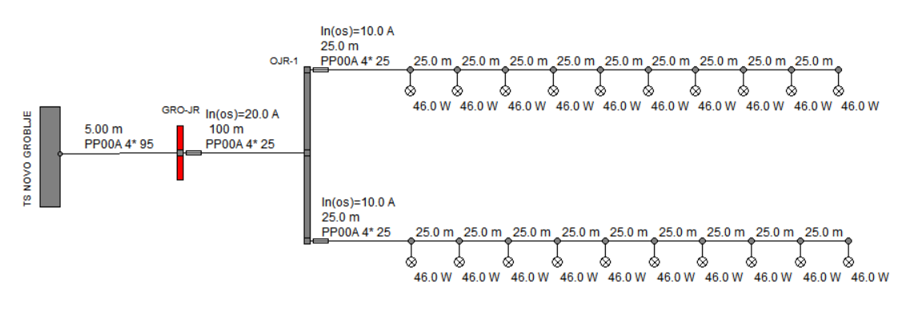

Shema 2 :
- rezultati proračuna

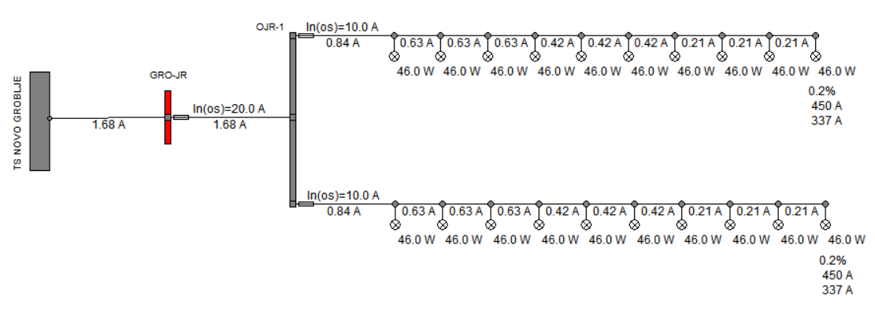

gdje su :
u% - postotni pad napona
Ik3 – tropolna struja kratkog spoja
Ik1 – jednopolna struja kratkog spoja
ANALIZA VALJANOSTI ODABRANOG OSIGURAČA U OJR-1- In=10 A

Od: OJR-1
Do: STUP 1
Izvod:
Tip kabela/voda: PP00A 4* 25
Smještaj: Zemlja
Ck: 1
In: 100 A
Tip Uz. Traka/Uže: Cu 50mm2
Duljina: 25.0 m
============================================================
P(r)= 0.18kW Q(r)= 60.5 var
P(s)= 0.14kW Q(s)= 45.4 var
P(t)= 0.14kW Q(t)= 45.3 var
Puk = 0.46kW Quk = 0.15kvar
I(r)= 0.84 A I%(r)= 0.8%
I(s)= 0.63 A I%(s)= 0.6%
I(t)= 0.63 A I%(t)= 0.6%
I(n)= 0.21 A
ΔP= 0.0 W
ΔQ= 0.0 var
============================================================

Tip Osigurača : ETI NV/NH[10A]
In : 10.0 A
k : 2.5
Izvod :
nivo : 2
————————————————————————————————————————————————————————————
tmax(Ik1): 4.00ms
————————————————————————————————————————————————————————————
Kriteriji valjanosti odabranog osigurača
————————————————————————————————————————————————————————————
Provjera prema vršnom opterećenju
In(osigurač): 10.0 A
Iv : 0.84 A
In(osigurač) > Iv ⇒ ZADOVOLJAVA
Rezerva: 92%
————————————————————————————————————————————————————————————
Provjera prema trajno dopuštenom opterećenju
In(osigurač): 10.0 A
In(kab/vod): 100 A
In(osigurač) < In(kab/vod) ⇒ ZADOVOLJAVA
Rezerva: 90%
————————————————————————————————————————————————————————————
Provjera termičke čvrstoće s obzirom na Ik3
Ik3: 1.56kA
t(osigurač)= t(Ik3): 4.00ms topl
t(dop.)=(Ik3x1sek/Ik3)^2: 2.18 s
t(osigurač) < t(dop.) ⇒ ZADOVOLJAVA
Rezerva: 100%
————————————————————————————————————————————————————————————
Provjera dosega zaštite (minimalni Ik1)
Ios=Ik1min : 337 A
Ios(nul)= : 104 A
k*In(osigurač): 25.0 A
Ios > k*In(osigurač) ⇒ ZADOVOLJAVA
Rezerva: 93%

ANALIZA VALJANOSTI ODABRANOG OSIGURAČA U OJR-1- In=10 A

Od: OJR-1
Do: STUP 11
Izvod:
Tip kabela/voda: PP00A 4* 25
Smještaj: Zemlja
Ck: 1
In: 100 A
Tip Uz. Traka/Uže: Cu 50mm2
Duljina: 25.0 m
============================================================
P(r)= 0.18kW Q(r)= 60.5 var
P(s)= 0.14kW Q(s)= 45.4 var
P(t)= 0.14kW Q(t)= 45.3 var
Puk = 0.46kW Quk = 0.15kvar
I(r)= 0.84 A I%(r)= 0.8%
I(s)= 0.63 A I%(s)= 0.6%
I(t)= 0.63 A I%(t)= 0.6%
I(n)= 0.21 A
ΔP= 0.0 W
ΔQ= 0.0 var
============================================================

Tip Osigurača : ETI NV/NH[10A]
In : 10.0 A
k : 2.5
Izvod :
nivo : 2
————————————————————————————————————————————————————————————
tmax(Ik1): 4.00ms
————————————————————————————————————————————————————————————
Kriteriji valjanosti odabranog osigurača
————————————————————————————————————————————————————————————
Provjera prema vršnom opterećenju
In(osigurač): 10.0 A
Iv : 0.84 A
In(osigurač) > Iv ⇒ ZADOVOLJAVA
Rezerva: 92%
————————————————————————————————————————————————————————————
Provjera prema trajno dopuštenom opterećenju
In(osigurač): 10.0 A
In(kab/vod): 100 A
In(osigurač) < In(kab/vod) ⇒ ZADOVOLJAVA
Rezerva: 90%
————————————————————————————————————————————————————————————
Provjera termičke čvrstoće s obzirom na Ik3
Ik3: 1.56kA
t(osigurač)= t(Ik3): 4.00ms topl
t(dop.)=(Ik3x1sek/Ik3)^2: 2.18 s
t(osigurač) < t(dop.) ⇒ ZADOVOLJAVA
Rezerva: 100%
————————————————————————————————————————————————————————————
Provjera dosega zaštite (minimalni Ik1)
Ios=Ik1min : 337 A
Ios(nul)= : 104 A
k*In(osigurač): 25.0 A
Ios > k*In(osigurač) ⇒ ZADOVOLJAVA
Rezerva: 93%

9.2. PRORAČUN RASVJETE

Pristupna prometnica nalazi se u zoni rasvjetljenosti E2 – Područja niske ambijentalne rasvijetljenosti, rezidencijalne zone.
Izvršena je proračun prema geometriji prometnice.
Prometnica je svrstana u klasu rasvjetljenosti M4.
Proračun je izvršen pomoću računalnog softwarea za simulaciju rasvjetljenosti Reluxpro 2018.

Polazni parametri prometnice:
Profil ceste: | dvosmjerna prometnica sa središnjim zelenim pojasom
Raspored svijetiljki: | obostran
Širina ceste: | 7,0 m (kolni trak 3,5 m)
Širina srednjeg pojasa | 1,5 m
Broj voznih traka: | 1
Obloga ceste: | R3
Faktor smanjenja: | 0,08
Zona zaštite od svjetlosnog zagađenja: | E2-područje niske ambijentalne rasvjetljenosti
Položaj rasvjete naspram naselja | unutar naseljenog područja

Referentne svjetlotehničke vrijednosti:
Razred rasvjete: | M4
Sjajnost – L_{m} : | min. 0,75
Opća jednolikost – U₀ (L_{min}/L_{m}): | min. 0,40
Uzdužna jednolikost U_{i}: | min. 0,60
Bliještanje T_{i}: | max. 15%
Sijavost okolice SR: | min. 0,3

Osnovni podaci o odabranoj svjetiljci:
Naziv svjetiljke: | BGP382 1xGRN60/830 DM
Svjetlosni izvor: | 1xGRN60/830 DM
Svjetlosni tok svjetiljke | 5457,3
Korelirana temperatura nijanse bijelog svijetla CCT | 3000K
Svjetlosna iskoristivost: | 118,38 lm/W
LOR: | 91 %
ULOR: | 0%
Geomertrija rasvjetne opreme:
Visina izvora svjetla: | 8,0m
Razmak između svjetiljki: | 25,0m
Svjetiljka od ruba: | 2,0 m
Nagib svjetiljke: | 0,0º

Prema rezultatima proračuna ustanovljeno je da projektirana rasvjeta zadovoljava odabranu razinu rasvjete prema normi EN 13201-2 (3.2015). Ispis rezultata je sljedeći:


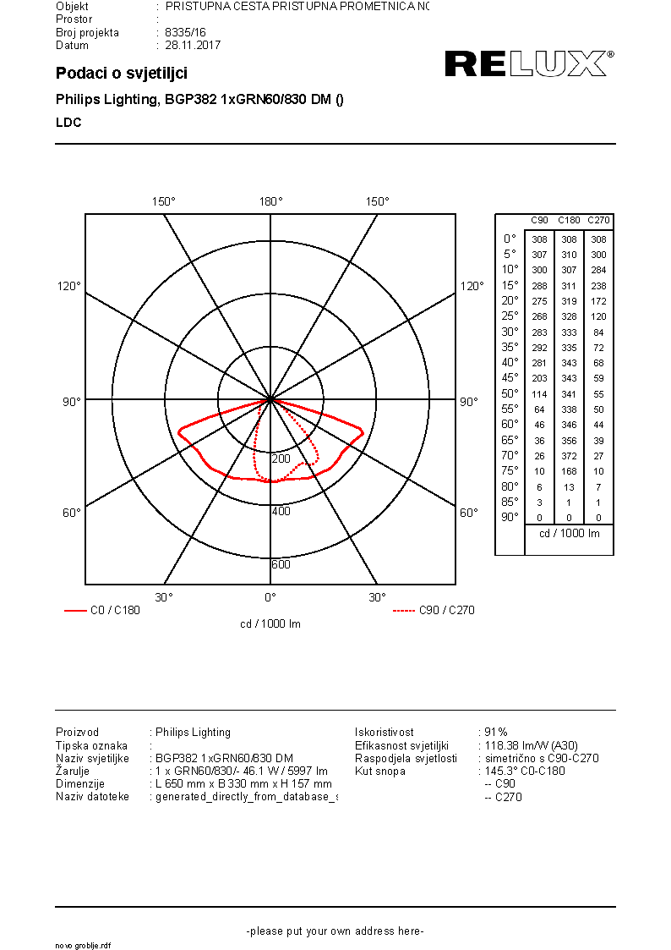
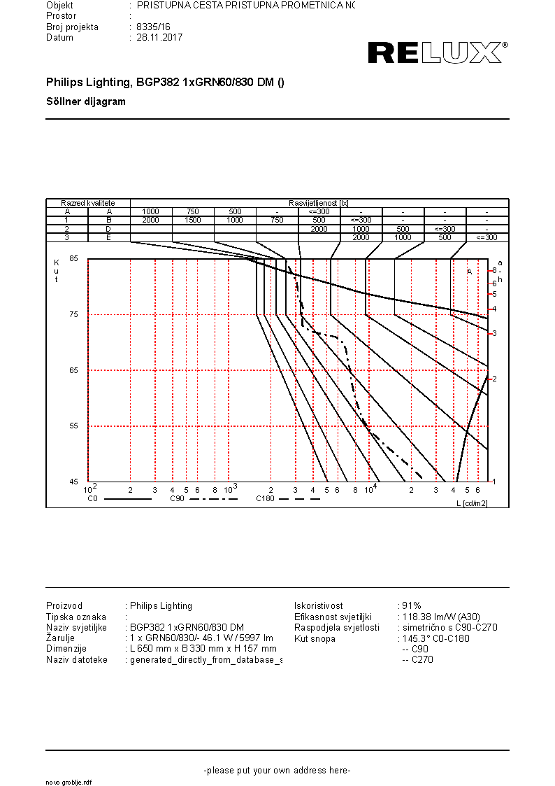
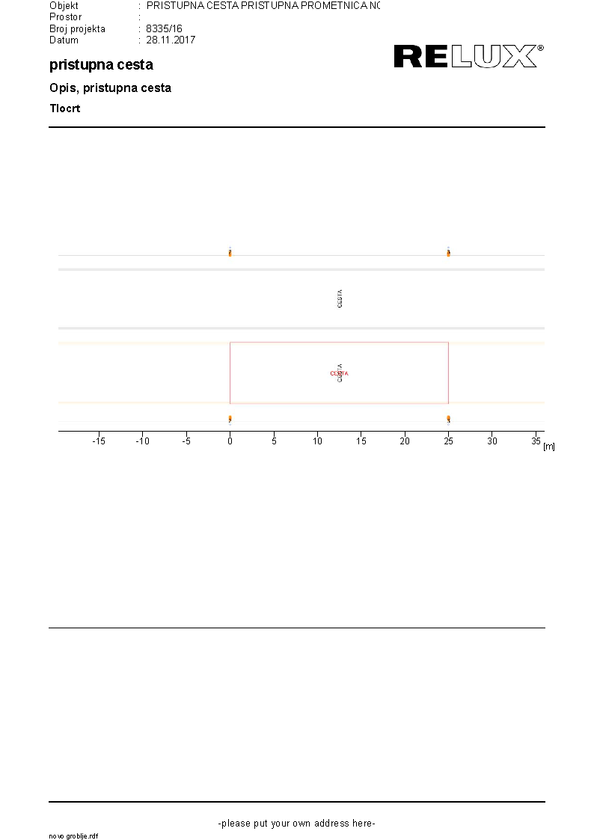
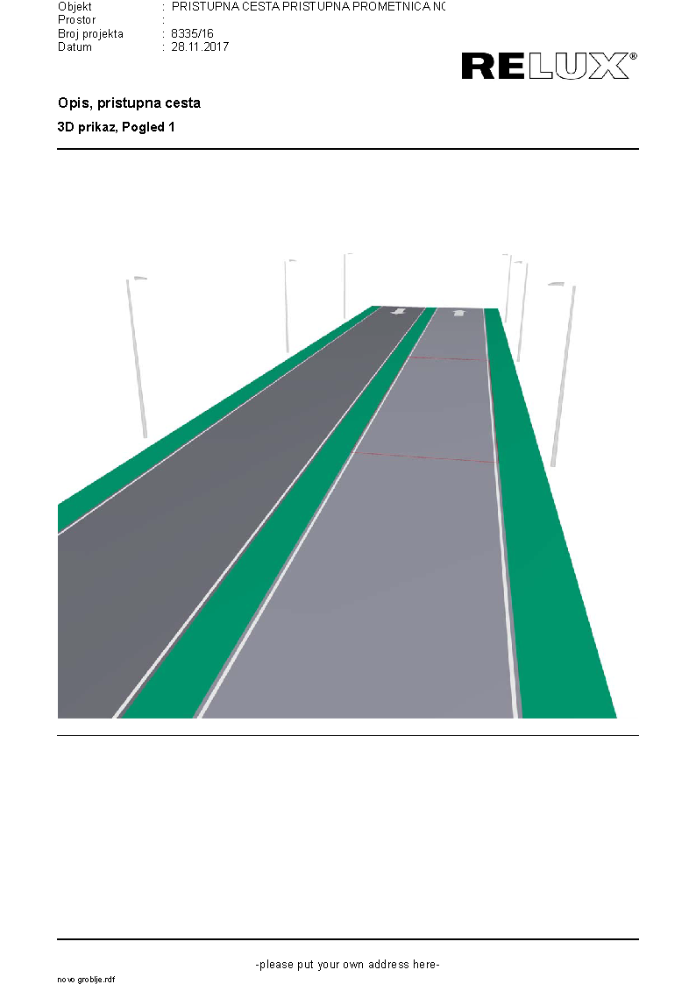
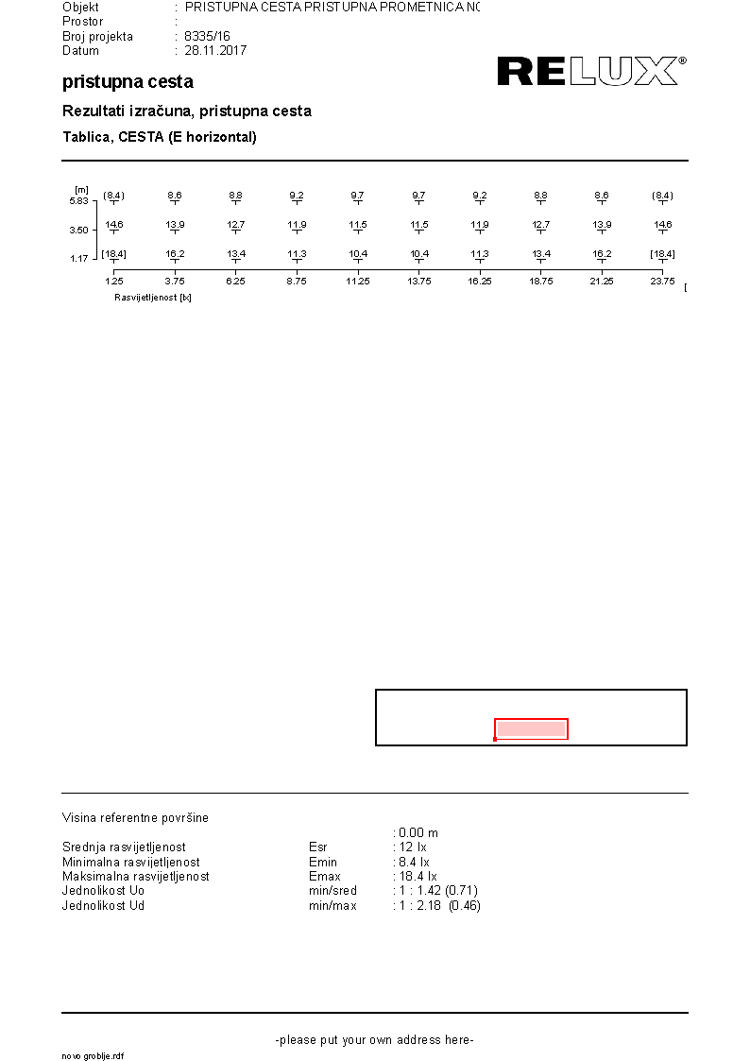
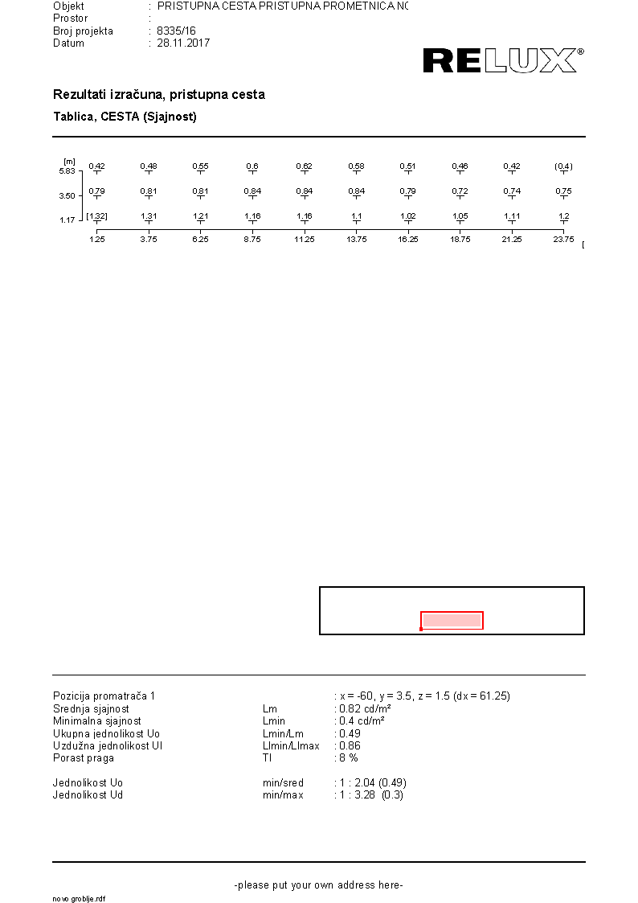


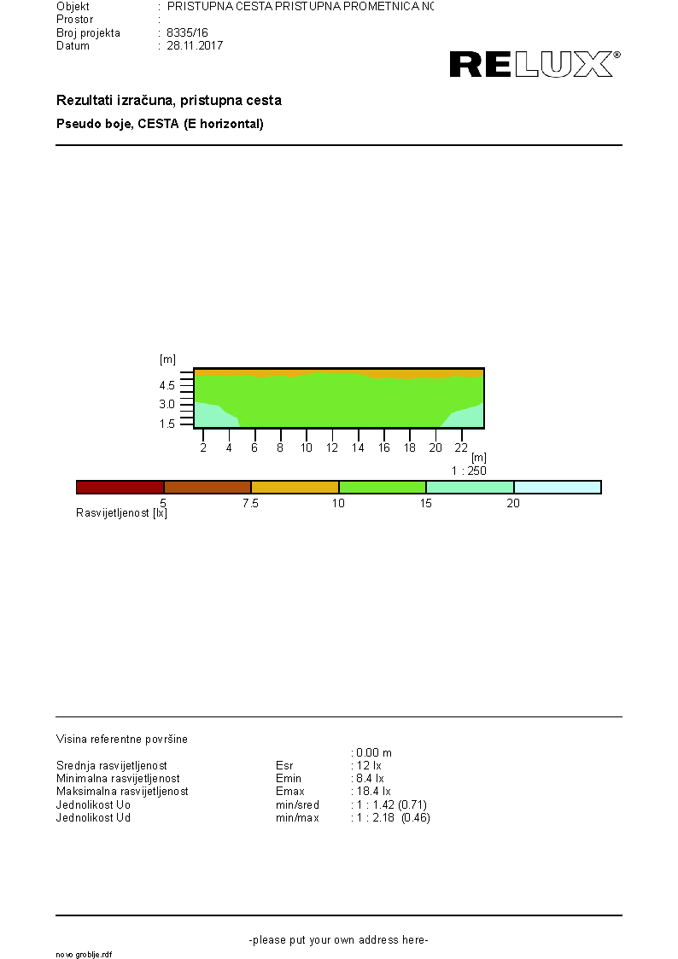
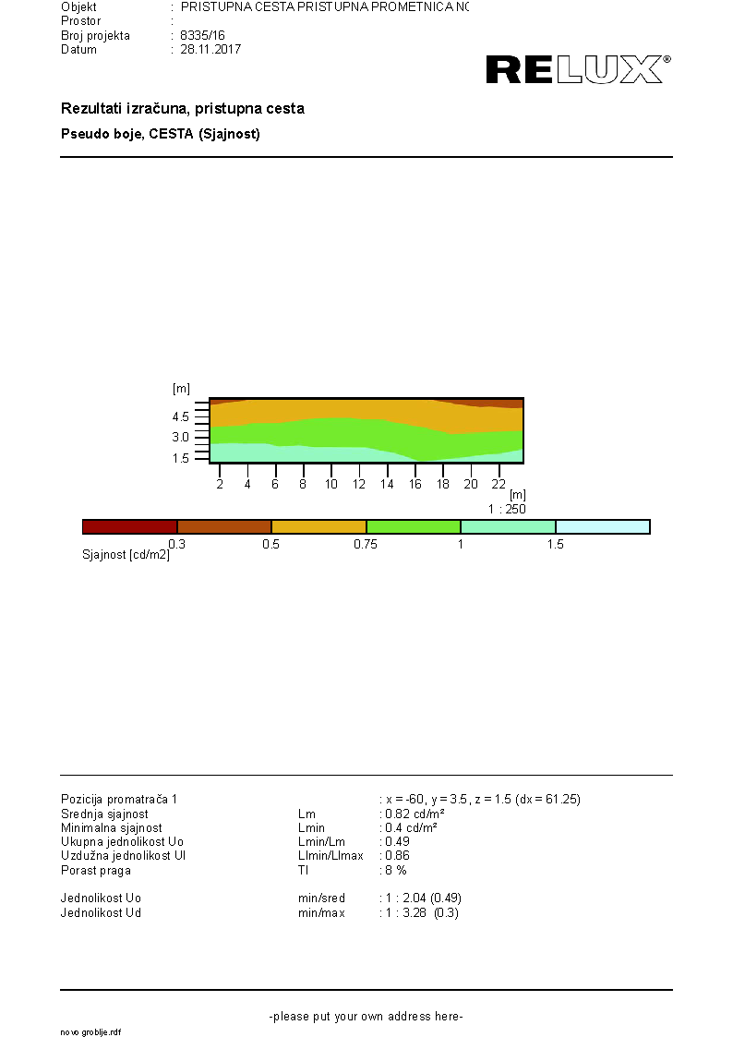

9.3. PRORAČUN DOPRINOSA UZEMLJENJA

Uz kabele javne rasvjete položen je dugi uzemljivač od bakrenog užeta Cu 50mm². Za niskonaponske mreže kraće od 1000 m uzimamo da impedancija uzemljenja ima samo radni karakter, jer je uzdužna impedancija nul vodiča zanemariva u odnosu na otpor uzemljivača.

Doprinos uzemljena je sljedeći:

$R=\frac{ρ}{2πL}×\text{ln}\frac{L^{2}}{\text{dh}}$

gdje su:
$d$ - promjer Cu užeta 50mm² - 7,98x10⁻³
$h$ - dubina ukopa - 0.8m
$ρ$ - specifični otpor rasprostiranja tla – 250 Ωm
$L$ - dužina dugog uzemljivača uz kabel javne rasvjete – 456 m
$R$ - otpor trakastog uzemljivača

Zadar, Studeni 2017. Projektant: Venćeslav Butić, el. teh.

10. PROGRAM KONTROLE I OSIGURANJA KVALITETE SANACIJA GRADILIŠTA

- Na temelju Zakona o prostornom uređenju (NNRH 153/13) i Zakona o gradnji (NN. RH 153/13) primijenjeni standardi u predmetnom projektu u skladu su s Zakonom o preuzimanju Zakona o standardizaciji koji se u RH primjenjuje kao republički Zakon (NN. RH br. 53 od Prosinaca 1991 god). Izvoditelj elektroradova obvezan je pridržavati se gore navedenog Zakona.
- Prije početka radova Naručitelj je dužan imenovati Nadzornog inženjera koji će vršiti stalni nadzor nad izgradnjom predmetne građevine i o tome pismeno izvijestiti Izvoditelja radova.
- Izvoditelj radova dužan je imenovati Voditelja građenja i o tome pismeno izvijestiti Naručitelja.
- Nadzorni inženjer dužan je otvoriti Montažni dnevnik i uvesti Izvoditelja u posao.
- Prije početka iskopa za kabelski dio voda, potrebno je stručno iskolčiti trasu, osigurati je i predati zapisnički Izvoditelju radova.
- Kontrolu zemljanih radova izvesti će Nadzorni inženjer na način da se utvrdi potrebita dubina kanala za polaganje kabela i upisom u Građevni dnevnik dozvoliti početak izvedbe elektromontažnih radova.
- Sav materijal potrebit za izvedbu gore navedenih radova obvezan je isporučiti izvoditelj elektroradova, sve prema specifikaciji materijala danoj u predmetnoj tehničkoj dokumentaciji,
- Za sav ugrađeni materijal na predmetnoj elektroenergetskoj građevini, kao što su:
  - 0.4 kV kabel tipa . XP00 A 4x95 mm² , XP00-A 4x25mm²
  - 0.4 kV kabelski završeci
  - 0,4 kV kabelske spojnice
  - odvodnici prenapona
  - kabelski ormari
potrebno je priložiti odgovarajući atest ili certifikat, kojima se dokazuje kvalitet ugrađenog
materijala i opreme, te ih zavesti u Montažni dnevnik.
- Po završetku radova Izvoditelj je dužan višak materijala odvesti na deponiju, a oštećene površine dovesti u prvobitno stanje.
- Kvalitet izvedenih radova Izvoditelj treba dokazati i mjerenjem slijedećih parametara:
  - otpora združenog uzemljenja TS
  - valjanost zaštite od izravnog i neizravnog dodirnog napona
  - geodetskim snimkom položenog kabela s označenim čvrstim točkama i dubinom položenog kabela i o tome sastaviti izvješće.
  - otpor izolacije položenog voda
- Po završetku ugovorenih radova, a prije početka korištenja odnosno stavljanja u pogon građevine Naručitelj je obvezan zatražiti tehnički pregled izvedenih radova kojim se treba utvrditi dali su radovi izvedeni u skladu s građevnom dozvolom i propisanim standardima i tehničkim normativima za ovakvu vrst građevine, te ishoditi uporabnu dozvolu.
- Prilikom izgradnje DTK kanalizacije obavljaju se slijedeći radovi:
- iskop i zatrpavanje rova TK kanalizacije, te iskop i zatrpavanje rupa za kabelske zdence
- ugradnja montažnih kabelskih zdenaca različitih dimenzija
- polaganje PEHD cijevi i postavljanje PVC trake upozorenja
- geodetsko snimanje trase cijevi
- izrada izvedbeno tehničke dokumentacije
- Radove na iskopu rova, polaganju kabela, spajanju TK kabela, završavanju TK kabela na TK izvodima izvesti prema:
- uputi o izgradnji mjesnih TK mreža (PTT Vjesnik 9/79, 4/82, 10/84 i 12/88)
- Izradu uzemljenja i zaštite TK kabela izvršiti prema projektu i prema :
- Uputi o izradi uzemljenja u telefonskim kabelskim mrežama (PTT Vjesnik 9/83)
- Uputi o zaštiti telekomunikacijskih kabela od atmosferskih pražnjenja (PTT Vjesnik 23/91 )
- Uputi o el. osiguranju telefonskih vodova u mjesnim mrežama (PTT Vjesnik 4/73)

- Izrada nastavaka i ugradnja ostalog materijala i opreme izvesti će se prema tehničkim uvjetima za odgovarajući materijal i prema:

- - Uputi o izradi nastavaka TK kabela mjesnih TK mreža (PTT Vjesnik 8/73)

- Kontrolu kvalitete izrađene mreže ovog projekta izvršiti prema:
- Uputi o provjeri kvalitete kabelskih TT linija (PTT Vjesnik 6/60, 15/74,1 5/76)
- Pravilniku o kontroli kvalitete TT sredstava (PTT Vjesnik 14/85)

- Svi ugrađeni materijali moraju odgovarati ovom projektu, a kvalitetu dokazati dokumentima i propisanim ispitivanjima.

- Projektant posebno traži da se prilikom preuzimanja materijala, opreme ili proizvoda izvrše kontrolna ispitivanja, kako bi se ustanovila kvaliteta navedenih. Kontrolna ispitivanja moraju zadovoljiti tehničke uvijete za odgovarajuće materijale, opremu ili proizvode.

- Nadzorni inženjer u tom smislu mora posebno obratiti pažnju da li materijali, oprema ili proizvodi koji će se ugraditi zadovoljavaju traženim tehničkim uvjetima. Nadzorni inženjer može prihvatiti od izvoditelja i neki slični materijal, opremu ili proizvode ukoliko ih je na tržištu nemoguće naći u toku realizacije.

- Kontrola kvalitete izgrađene telekomunikacijske mreže organizira se prije tehničkog pregleda, a u cilju utvrđivanja jesu li radovi izvedeni prema odobrenoj investicijsko-tehničkoj dokumentaciji i u potpunosti, te zadovoljavaju li svojom kvalitetom važeće tehničke uvjete kako bi se objekt mogao uključiti u telekomunikacijsku mrežu.

Zadar, Studeni 2017. Projektant: Venćeslav Butić, el. teh.
11. POKUSNI RAD, UVJETI ODRŽAVANJA I PLANIRANI VIJEK TRAJANJA INSTALACIJA

11.1. POPIS PRIMJENJENIH PROPISA

Zakon o prostornom uređenju (NN RH 153/13)
Zakon o gradnji (NN RH 153/13)
Zakon o normizaciji (NN RH 163/03)
Tehnički propis za niskonaponske električne instalacije ( NN RH 05/10)
Pravilnik o tehničkim normativima za zaštitu elektroenergetskih postrojenja od prenapona (Sl. list br. 7/71 i 44/76)
Pravilnik o tehničkim normativima za zaštitu od statičkog elektriciteta (Službeni list br. 62/73 i NN RH 59/96)
Norma HRN 50083-1/2002
Tehnički propis za sustave zaštite od djelovanja munje na građevinama (NN 87/08)
Zakon o zaštiti od požara ( NN RH 92/10)

11.2. POKUSNI RAD

Pokusni rad nije predviđen.

11.3. VIJEK UPORABE

Projektom predviđeni elektroinstalacijski materijali i tehnička rješenja izvedbe elektroinstalacija osiguravaju vijek trajanja instalacija od minimalno 40 godina. Projektom predviđeni stupovi javne rasvjete imaju vijek trajanja od 20 godina.
Projektom predviđeni materijali i tehnička rješenja izvedbe distributivne kabelske kanalizacije osiguravaju vijek trajanja instalacija od minimalno 40 godina.

11.4. UVJETI ODRŽAVANJA

Osnovni uvjeti održavanja elektroinstalacije i sustava zaštite od munje su osiguranje funkcionalnosti instalacije te osiguranje ispravnog rada zaštitnih uređaja od štetnih posljedica opasnog dodirnog napona i zaštitnih uređaja od preopterećenja i kratkih spojeva. Da bi se gornji ciljevi ostvarili potrebno je redovito održavati instalacija.
Za kvalitetno održavanje elektroinstalacija potrebno je s ovlaštenom pravnom osobom sklopiti Ugovor o redovitom održavanju.
Pri održavanju elektroinstalacija i sustava za zaštitu od munje potrebno je otvoriti knjigu održavanja u koju će se upisivati sve radnje koje budu izvršene tijekom pregleda i održavanja instalacije.

Pregledom instalacije potrebno je kontrolirati stanje sljedećih elemenata sustava:

Održavanje sustava elektroinstalacija mora biti u skladu s Pravilnikom o tehničkim normativima za električne instalacije niskog napona. (sl br. 53/88)

Razvodni ormari instalacije slabe struje:
Vizualnim pregledom utvrditi da li postoji kakvo oštećenje (nagaranje rasklopnih elemenata rastalnih ili automatskih osigurača, katodnih odvodnika te sklopnih elemenata)
Pri pregledu potrebno je izvršiti i funkcionalnu probu rada rasklopnih elemenata u ormaru.
Radi osiguranja ispravnosti rada razvodnog ormara po potrebi moment ključem izvršiti pritezanje vijaka u razmaku od 6 mjeseci, odnosno prilikom eventualne izmjene rasklopnog elementa.
Pristup ormaru mora biti omogućen u svako doba kako bi se isti u slučaju potrebe mogao žurno isklopiti s napona.

Energetski kabelski vodovi:
Pregledom kabelske trase potrebno je ustanoviti:
- Postojanje ulegnuća na trasi koja mogu ugroziti kabel
- Stanje kanala i eventualno stanje cijevi kojima prolazi kabel
- Stanje ploča za pokrivanje kanala
- Ispravnost oznaka za obilježavanje trase
- Stanje protupožarnog kanala energetskog NN kabela

Mjere održavanja kod kabelske trase su:
- Popravak ulegnuća na trasi koja mogu ugroziti kabel
- Popravak ili izmjena oznaka za obilježavanje trase
- Bojenje metalnih nosača
- Bojenje zaštitnih cijevi
- Čišćenje kanala
- Zamjenu ploča za pokrivanje kanala i šahtova

Pregledom ulaza kabela u stanicu, šaht ili kabelski razvodni ormarić potrebno je ustanoviti:
- Stanje kabela na ulazu u kabelsku završnicu
- Mehaničku zaštitu i zaštitu od korozije na vidljivim dijelovima kabela
- Stanje potrebnih oznaka na krajevima kabela
- Stanje radijusa savijanja kabela
- Brtvljenje kabelskih otvora

Mjere održavanja kod ulaza kabela u stanicu, šaht ili kabelski razvodni ormarić su:
- Brtvljenje kabelskih otvora
- Bojenje armature kabela i olova
- Čišćenje kabelskih kanala
- Popravak pokrova kanala

Pregledom kabelskih spojnica potrebno je ustvrditi:
- Antikorozivnu zaštitu
- Nepropustnost spojnice
- Spoj na uzemljenju
- Oštećenje spojnice

Mjere održavanja kod kabelskih spojnica su:
- Otklanjanje nedostataka uočenih pregledom u najkraćem mogućem vremenu od pregleda

Pregledom kabelskih glava potrebno je ustvrditi:
- Korozija metalnih dijelova i metalne konstrukcije – provjeriti svake 4 godine
- Razine ulja i eventualno njeno istjecanje – provjeriti svake 4 godine
- Izolatora kabelske glave – provjeriti svake 4 godine
- Izolacije žila od kabelske glave do spoja – provjeriti svake 4 godine
- Antikorozivne zaštite plašta kabela – provjeriti svake 4 godine
- Zaštitne cijevi i obujmica kod kabelske glave – provjeriti svake 4 godine
- Ispravnost veze sa uzemljenjem – provjeriti svake 4 godine
- Opće stanje kabelske glave – provjeriti svake 4 godine
- Natpisne pločice – provjeriti svake 4 godine

Mjere održavanja kod kabelskih glava su:
- Nadolijevanje ulja u kabel glave
- Čišćenje izolatora kabelske glave
- Popravak ili zamjenu kabelskih glava
- Bojenje armature kabela i olova
- Odstranjivanje korozije i bojenje ostale metalne konstrukcije
- Pritezanje spojeva uzemljenja
- Čišćenje i pritezanje svih kontaktnih površina – na temelju termovizijskog pregleda, preporučljiv rok svake 4 godine

Kabelski razvodni ormari:
Pregledom je potrebno je ustvrditi:
- Stanje kučišta ormarića – provjeriti svake 4 godine
- Stanje vrata, brava i šarki – provjeriti svake 4 godine
- Stanje učvršćenje ormarića – provjeriti svake 4 godine
- Antikorozivnu zaštitu – provjeriti svake 4 godine
- Potrebno je obaviti vizualni pregled sabirnica, potpornih izolatora, strujnih mostova i spojnica, uzemljenja, natpisa, zaštite od korozije
- Termovizijski pregled električnih spojeva – prema potrebi

Mjere održavanja su:
- Podmazivanje brave i mehanizma za otvaranje vrata – izvršti svake 4 godine
- Odstranjivanje korozije i ličenje – izvršti svake 4 godine
- Učvršćivanje ormarića na temelj ili zid – izvršti svake 4 godine
- Brtvljenje ormarića i čišćenje otvora za ventilaciju – izvršti svake 4 godine
- Zamjenu neispravnih natpisnih pločica – izvršti svake 4 godine
- Zamjena dotrajalog spojnog i priključnog materijala – izvršti svake 4 godine
- Zamjena neispravnih elemenata u ormariću – izvršti svake 4 godine
- Čišćenje i pritezanje svih kontaktnih površina – na temelju termovizijskog pregleda

Zadar, Studeni 2017. Projektant: Venćeslav Butić, el. teh.
12. TROŠKOVNIK GRAĐENJA

12.1. OPĆE NAPOMENE

Izvođač je dužan o svom trošku osigurati gradilište i građevinu od štetnog utjecaja vremenskih nepogoda. Zimi je potrebno građevinu posve osigurati od mraza, tako da ne dođe do smrzavanja izvedenih dijelova te na taj način do oštećenja.
Izvođač je dužan izraditi pomoćna sredstva za rad kao što su skele, oplate, ograde, skladišta, dizalice, dobaviti i postaviti strojeve, alat i ostali potreban pribor te poduzeti sve mjere sigurnosti potrebne da ne dođe do nikakvih smetnji i opasnosti po život i zdravlje prolaznika te zaposlenih radnika i osoblja (osigurati promet pješaka i vozila postavljanjem pješačkih i kolnih prijelaza preko rova i dr.).
Čuvanje građevine, gradilišta, svih postrojenja, alata i materijala, kako svoga tako i svojih kooperanata, pada u dužnost i na teret izvođača. Svaka šteta koja bi bila prouzročena prolazniku ili susjednoj građevini, uslijed kopanja, miniranja, postavljanja skela, pada na teret izvođača koji je dužan odstraniti i nadoknaditi štetu u određenom roku.
Prije davanja ponude za izvedbu građevine izvođač je dužan proučiti projektnu dokumentaciju te zatražiti objašnjenja u vezi nejasnih stavki, pregledati trasu građevine, prikupiti potrebne podatke o uvjetima pod kojima će se građevina graditi, proučiti mogućnosti naših i stranih proizvođača projektirane opreme te ponuditi opremu tražene kvalitete uz imenovanje dobavljača i predočenje svih tehničkih podataka za ponuđenu opremu.
Način obračuna je prema tehničkim normativima i njihovim dopunama. Za slučaj da opis pojedinih radova u troškovniku po mišljenju izvođača ili bilo kojeg trećeg zainteresiranog lica nije potpun, izvođač je dužan izvesti te radove prema pravilima građenja i postojećim uzancama, s tim da nema pravo na bilo kakvu odštetu ili promjenu jedinične cijene u troškovniku ukoliko to nije posebno naglasio prilikom davanja ponude.
Izvođač u potpunosti odgovara za ispravnost izvršene isporuke i jedini je odgovoran za eventualno loše izvedeni rad i loš kvalitet isporučenih materijala, opreme ili proizvoda.
Izvođač je dužan posjedovati ateste o ispitivanju materijala upotrebljenih za izgradnju građevine, te ateste o ispravnosti izvedenih instalacija, a prilikom tehničkog pregleda građevine mora sve ateste dostaviti investitoru na upotrebu.
Obračun svih radova mora se vršiti prema stvarno izvedenim i uredno dokumentiranim količinama potvrđenim od nadzornog inženjera, a ne prema količinama danim u pojedinim stavkama dokaznice mjera i troškovnika.
Sve nejasnoće u projektu izvođač je dužan s projektantom razjasniti prije početka radova. Bez pismene suglasnosti projektanta, izvođač nema pravo na izmjenu projekta. U protivnom, projektant otklanja od sebe svaku odgovornost za eventualno nastale posljedice. Eventualne opravdane izmjene projekta dužan je nadzorni inženjer investitora unijeti u građevinski dnevnik.
Sve izmjene u projektu, opisu radova i jediničnim cijenama mogu uslijediti samo uz suglasnost projektanta i po odobrenju investitora.
Ukoliko se ukažu eventualne nejednakosti između projektnog rješenja i stanja na gradilištu, izvođač je dužan pravovremeno o tome obavijestiti investitora i projektanta i zatražiti potrebna objašnjenja. Sve mjere u projektima potrebno je provjeriti u prirodi i svu kontrolu vršiti bez posebne naplate.
Svi izvedeni radovi koji odstupaju od projekta, a izvedeni su bez odobrenja nadzornog inženjera i suglasnosti projektanta, moraju se dovesti u sklad s projektom, a troškove koji iz tog proizlaze snosi izvođač.
U jediničnim cijenama ovog troškovnika uključeno je izvršenje svih obaveza iz bilo kojeg dijela ili priloga ovog projekta.
Jedinične cijene u svim stavkama ovog troškovnika obuhvaćaju sav rad, materijal, režiju i zaradu izvođača, odnosno sadrže sve elemente propisane za strukturu prodajne cijene građevinskih usluga.
Pod jediničnom cijenom materijala podrazumijeva se cijena samog materijala, njegova eventualna prerada, svi transporti, utovari, istovari kao i uskladištenje dotičnog materijala kako bi ostao kvalitetan do trenutka ugradnje, kao i ispitivanje kvalitete i sve drugo u vezi s materijalom (atesti i sl.).
Sav rad prema opisu u troškovniku na ugradnji, prenosima i prevozima koji nisu uračunati kod cijene materijala.
Na svu radnu snagu dodaje se faktor u koji pored ostalog treba uračunati i održavanje gradilišta, postavljanje svih pomičnih objekata na gradilištu kao i demontaža istih.
U pogledu izmjera držati se točno uputstava iz prosječnih normi u građevinarstvu, tj. u pogledu dodavanja i odbijanja za kvadraturu i sl. Za cjevovod uzet će se stvarne mjere bez armature i fazonskih komada - prema uzdužnom profilu.
Ukoliko je ugovorenim rokom obuhvaćen zimski rad, eventualne nadoplate za rad pri niskim temperaturama i otežanim okolnostima za vrijeme zime neće se posebno priznavati kao ni zaštita objekta od eventualnih nepogoda, već izvođač treba na vrijeme poduzeti mjere i osiguranje objekta.
Iskop vršiti točno prema iskolčenju koje će izvođaču predati investitor. Sve iskope izvesti točno prema nacrtima u projektu. Svi iskopi moraju biti osigurani od zarušavanja propisnim razupiranjem. Uklanjanje obrušenog materijala u rovu u bilo kojoj fazi radova odnosno radi vremenskih nepogoda kao i ispumpavanje zaostale vode u rovu, uključeno je u jediničnu cijenu iskopa.
Uređenje gradilišta po završetku radova kao i zemljišta za deponije, prilazne puteve i pomoćne zgrade, uključeno je u jediničnu cijenu i neće se posebno naplaćivati.
Za sve učinjene štete i smetnje odgovoran je izvođač radova i on snosi moralnu odgovornost bez prava nadoknade troškova od investitora. I ovaj vid troškova treba ukalkulirati u jediničnu cijenu m3 iskopa.
Prekopi mimo projektom predviđenih neće se priznavati izvođaču. Iskopani materijal koji će se upotrijebiti, deponirati tako da ne smeta gradnji i iskopu rova cjevovoda.
Izrada elaborata izvedenog stanja i objekata predaje se investitoru u cjelovitom kartiranom (6 primjeraka) i digitalnom obliku od kojih će investitoru predati 6 kartirana i digitalni. Elaborat mora biti izrađen u apsolutnim (x, y, z) koordinatama i ovjeren od nadležnog katastarskog ureda.
Na dijelovima trase na kojima nema druge mogućnosti, potrebno je izvesti duž trase cjevovoda pristupni put kojim će biti omogućeno dopremanje potrebne mehanizacije i materijala za izvedbu svih radova. Izvedbu puta prilagoditi potrebama radova koji će se obavljati na trasi, bez neke naročite obrade.
Put izvesti planiranjem i eventualnim zasipavanjem neravnina, u skladu s potrebama opreme koja će biti upotrjebljena, a sve prema nahođenju izvođača.
Postojeći okolni putevi koji će se koristiti za dopremu materijala i opreme trebaju se nakon dovršetka radova dovesti u prvobitno stanje.
Kod oplate su uključena podupiranja, uklještenja te postava i skidanje. U cijenu ulazi i kvašenje prije betoniranja kao i premazivanje kalupa. Po završetku betoniranja sva se oplata nakon određenog vremena mora očistiti i sortirati.
Betone i mortove treba miješati u razredima tlačne čvrstoće, prema propisima HRN za beton, odnosno za mortove kako je to dano u stavci troškovnika. Sav beton u principu potrebno je strojno miješati. Ručno miješanje dozvoljeno je samo za vrlo male količine nekonstruktivnih dijelova na građevini.
Skele moraju na vrijeme biti postavljene kako ne bi došlo do zastoja u radu. Pod pojmom skele podrazumijevaju se i prilazi skeli te ograda. Kod zemljanih radova u jediničnu cijenu ulaze razupore te mostovi za prebacivanje iskopa kod eventualnih iskopa na većim dubinama. Ujedno su tu uključeni i prilazi te mostovi za betoniranje konstrukcija i slično.
Tehnička oprema i priprema (uređenje) gradilišta za rad odnosi se na dužnost izvođača da prije početka građevinskih radova dostavi investitoru ili nadzornom organu plan organizacije gradilišta i tehničke opreme, te operativni (dinamički) plan izvršenja ugovorenih radova.
Ako priloženi plan ne odgovara potrebnoj dinamici izvođenja radova i postojećim tehničkim uvjetima, investitor ili nadzorni inženjer imaju pravo zahtijevati izmjenu ili dopunu plana.
Osim toga, izvođač je dužan prikazati nadzornom inženjeru i sva tehnička pomagala, koja se nalaze na gradilištu, neophodno potrebna u okviru projektnih zadataka. Investitor ili nadzorni inženjer, nakon prihvaćanja priloženog plana i potrebnih tehničkih pomagala, upisom u građevinski dnevnik, dozvoljava početak rada.
Objekti, instalacije i rad u okviru potrebne opreme i uređenja gradilišta terete troškove režije gradilišta i ne obračunavaju se posebno.

12.2 TROŠKOVNIK RADOVA JAVNE RASVJETE PRISTUPNE CESTE

1. | ELEKTRO MATERIJAL
Br. | Naziv stavke | JM | Količina | Cijena | Iznos
1 | Kabel tipa XP00-A 4x25mm2 | m | 614,00 | 18,00 | 11.052,00
2 | Kabel tipa PP00-y 3x2,5 mm2 | m | 180,00 | 6,00 | 1.080,00
3 | PVC štitnika dužine 1m za zaštitu kabela. | kom | 517,04 | 1,50 | 775,56
4 | Plastična vrpce upozorenja "POZOR-ENERGETSKI KABEL" | m | 460,00 | 1,50 | 690,00
5 | Cu uže 50 mm | m | 490,00 | 45,00 | 22.050,00
6 | Odvojne stezaljke OSH 50/50 mm | kom | 42,00 | 20,00 | 840,00
7 | Bakrene kabelske stopice tipa KSB 50/10 mm | kom | 26,00 | 10,00 | 260,00
8 | Kabelske stopice KSAB 25/12 mm | kom | 164,00 | 9,00 | 1.476,00
9 | Kabelski završetak 4-35 mm2 tip: EPKT-0015 | kom | 41,00 | 50,00 | 2.050,00
10 | Osmewrokutni čelični pocinčani stup visine 8,0 m, predviđen za zonu vjetra III, kao tip KORS-2B-800-III | kom | 20,00 | 3.000,00 | 60.000,00
11 | Priključni ormarić za rasvjetne stupove, s pripadnim osiguračima . | kom | 20,00 | 310,00 | 6.200,00
12 | Dobava natične konzole s dva kraka dužine 0,5m pod kutom 180 s natikom fi 60mm | kom | 1,00 | 750,00 | 750,00
13 | Dobava kabelskog razvodnog ormara OJR-1, izrađenog iz polyestera dimenzija(šxvxd) 605x1000x320, sa ugrađenom opremom rpema jednopolnoj shemi iz glavnog projekta: | komplet | 1,00 | 3.500,00 | 3.500,00
14 | Dobava cestovne svjetiljke LED svjetiljke za cestovnu rasvjetu koja zadovoljava svjetlotehničke norme za klasu ceste M4 prema svjetlotehničkom proračunu u glavnom projektu. Zona zaštite svjetlosnog okoliša u skladu s CIE normama E2 -> ULOR 0-2,5% Svjetiljka mora zadovoljiti slijedeće kriterije :
 | Svjetlotehničke karakteristike :
 | -maksimalna snaga sistema 47 W
 | -efikasnost svjetiljke minimalno 118 lm/W
 | -svjetlosna iskoristivost svjetiljke (LOR faktor) minimalno 90%
 | -korelirana temperatura nijanse bijelog svjetla maksimalno 3000 K
 | -CRI faktor minimalno 80
 | Mehaničke karakteristike
 | -modularnost predspojne naprave (eng. Driver) i izvora svjetla (modula)
 | -temperaturni opseg rada od -20°C do +40°C
 | -kućište od tlačno lijevanog aluminija
 | -stupanj zaštite IP65
 | -stupanj zaštite IK08
 | -električna klasa II
 | -životni vijek minimalno 70 000 sati pri 80% svjetlosnog toka
 |  | kom | 20,00 | 5.000,00 | 100.000,00
 | UKUPNO: |  |  |  | 210.723,56
2. | ELEKTROMONTAŽNI RADOVI
Br. | Naziv stavke | JM | Količina | Cijena | Iznos
1 | Ugradnja svjetiljke na stup/konzolu. Ugradnja se vrši sa stupom položenim na zemlji. | kom | 20,00 | 105,00 | 2.100,00
2 | Ugradnja priključnih ormariča s pripadnim osiguračima i ožičenje rasvjetne armature. Ugradnja se vrši sa stupom položenim na zemlju. | kom | 20,00 | 125,00 | 2.500,00
3 | Ugradnja, na pripremljeni betonski temelj rasvjetnog stupa visine 8 m s ugrađenom konzolom i svjetilkom | kom | 20,00 | 400,00 | 8.000,00
4 | Izrada kabelkog završetka na kabel javne rasvjete zajedno s pripadnim kabelskim stopicamaodgovarajućeg presjeka (ugrašuje se 4 stopice po kabelskom završetku) | kom | 41,00 | 40,00 | 1.640,00
5 | Izrada spoja uzemljivača rasvjetnog stupa na bakreno uže u kabelskom rovu pomoću OSH 50/50 spojnice. | kom | 42,00 | 15,00 | 630,00
6 | Ugradnja bakrene stopice za uzemljivač stupa te spajanje na rasvjetni stup | kom | 20,00 | 15,00 | 300,00
7 | Ugradnja bakrene stopice za uzemljivač razvodnog ormara i spajanje na sabirnicu | kom | 1,00 | 15,00 | 15,00
8 | Ugradnja i spajanje kabelskog razvodnog ormara na pripremljeni temelj. | komplet | 1,00 | 1.000,00 | 1.000,00
 | UKUPNO: |  |  |  | 16.185,00
3. | GRAĐEVINSKI MATERIJAL
Br. | Naziv stavke | JM | Količina | Cijena | Iznos
1 | Kamena prašina (pijesak) granulacije 0-3 mm za izradu kabelske posteljice | m3 | 55,20 | 125,00 | 6.900,00
2 | Beton C25/30 za izradu betonskog temelja rasvjetnog stupa. Temelj dimezija 100x100x110 | m3 | 29,04 | 600,00 | 17.424,00
3 | Oplata za izradu betonskih temelja | m2 | 80 | 30,00 | 2.400,00
4 | Cijev PEHD 50 mm, za temelj, dužine 1,5 m | kom | 40,00 | 5,00 | 200,00
5 | Temeljni vijci za ankeriranje rasvjetnih stupova M24 | kom | 80,00 | 30,00 | 2.400,00
 | UKUPNO: |  |  |  | 29.324,00
4. | GRAĐEVINSKI RADOVI
Br. | Naziv stavke | JM | Količina | Cijena | Iznos
1 | Strojni iskop i zatrpavanje kanala dubine 0,8 m u zemljištu IV-V-VI kategorije, za polaganje energetskog kabela .Kanal širine 0,4 m. | m3 | 139,84 | 100,00 | 2.432,00
2 | Ručni iskop bez obzira na kategoriju zemljišta sa odlaganjem 0,5 m od ruba iskopa. Obračun se vrši kubaturom u sraslom stanju s vertikalnim stranicama iskopa. (skošenja iskopa nastala iskopom ili zadana projektom ugraditi u jedničnu cijenu). | m3 | 7,36 | 220,00 | 281,60
3 | Ugradnja duž kabelskog kanala pijeska granulacije 0-3 mm za izradu kabelske posteljice | m3 | 55,20 | 15,00 | 144,00
4 | Zatrpavanje kabelskog kanala, sa sitnim materijalom iz iskopa sa nabijanjem i ispitivanjem modula stišljivosti. Zatrpavanje se vrši u slojevima zbog postave pocinčane trake i trake upozorenja. Uključno fino planiranje zatrpanog rova prema postojećem terenu. | m3 | 92,00 | 50,00 | 800,00
5 | Odvoz viška materijala s utovarom istog u kamion. Odvoz na javni deponij . Stavka obuhvaća i fino čišćenje površine-dovođenje u prvobitno stanje gdje je bio odložen materijal od iskopa. Obračun se vrši za materijal u sraslom stanju. | m3 | 55,20 | 50,00 | 480,00
6 | Iskop rupe za postavu betonskog temelja za rasvjetni stup. Dimenzija 110x110x110cm | kom | 20,00 | 250,00 | 1.000,00
7 | Ugradnja betona C25/30 i izrada betonskog temelja za rasvjetni stup u oplati dimenzija 110x110x120cm. U cijenu uračunati montažu oplate, ugradnju dvije PVC cijevi Ø50mm za uvlačenje kabela, dužine 1,5m i 4 temeljna vijka M27 prema detalju iz nacrta | kom | 20,00 | 100,00 | 400,00
8 | Polaganje u zemljani kanal kabela javne rasvjete | m | 614,00 | 8,00 | 880,00
9 | Polaganje PVC štitnika dužine 1m za zaštitu kabela u zemljani kanal. | kom | 517,04 | 2,00 | 179,84
10 | Polaganje plastične vrpce upozorenja "POZOR-ENERGETSKI KABEL" | m | 460,00 | 1,00 | 80,00
11 | Polaganje Cu užeta 50 mm u zemljani kanal | m | 490,00 | 1,00 | 86,00
 | UKUPNO: |  |  |  | 37.687,28
5. | REKAPITULACIJA
1. | ELEKTRO MATERIJAL | 210.723,56
2. | ELEKTROMONTAŽNI RADOVI | 16.185,00
3. | GRAĐEVINSKI MATERIJAL | 29.324,00
4. | GRAĐEVINSKI RADOVI | 37.687,28
 | SVEUKUPNO | 293.919,84

12.3. TROŠKOVNIK RADOVA DTK

1. | MATERIJAL
Br. | Naziv stavke | JM | Količina | Cijena | Iznos
1 | PEHD fi 50 cijevi za TK instalacije tipa TK PE50x3,0/300 | m | 920,00 | 10,00 | 9.200,00
2 | Spojnice za PEHD cijev fi 50 mm tipa KSM-PE50 | kom | 8,00 | 5,00 | 40,00
3 | Brtve za PEHD cijev fi 50 mm tipa KSB-PEG50 | kom | 8,00 | 4,00 | 32,00
4 | Odstojni držač cijevi 2x2 d=50 mm (PEHD) | kom | 115,00 | 5,00 | 575,00
5. | Montažni betonski kabelski zdenac tipske izvedbe D1 dimenzija 80x110x110cm s poklopcem nosivosti 150 kn | kom | 2,00 | 3.000,00 | 6.000,00
 | UKUPNO |  |  |  | 15.847,00
2. | ZEMLJANI I GRAĐEVINSKI RADOVI
Br. | Naziv stavke | JM | Količina | Cijena | Iznos
1 | Strojni iskop i zatrpavanje kanala dubine 0,8 m u zemljištu IV-V-VI kategorije, za izgradnju kabelske kanalizacije prema uputama u projektu | m3 | 73,42 | 105,00 | 2.681,28
2 | Ručni iskop (na mjestima gdje postoje podzemne instalacije) i zatrpavanje kanala dubine 0,8 m u zemljištu IV-V-VI kategorije, za izgradnju kabelske kanalizacije prema uputama u projektu | M3 | 3,86 | 200,00 | 268,80
3 | Dobava i ugradnja duž kabelskog kanala pijeska granulacije 0-3 mm za izradu kabelske posteljice. Kabelska posteljica se ugrađuje u dva sloja na prvi sloj debljine 10 cm se polažu cijevi a potom ostatak kabelske posteljice u debljini od 20 cm. | m³ | 28,98 | 150,00 | 1.512,00
4 | Odvoz viška materijala na stalnu deponiju na udaljenost do 10 km na deponiju koju osigurava izvođač radova te deponiranje materijala iskopa. U jediničnu cijenu uračunat utovar, prijevoz do mjesta deponije te istovar, planiranje zemlje na deponiji i plaćanje eventualnih pristojbi na deponiji. Obračun po m³ sraslog materijala. | m³ | 28,98 | 50,00 | 504,00
5 | Zatrpavanje kabelskog kanala, sa sitnim materijalom iz iskopa sa nabijanjem i ispitivanjem modula stišljivosti. Zatrpavanje se vrši u slojevima zbog postave bakarnog užeta i trake upozorenja. Uključno fino planiranje zatrpanog rova prema postojećem terenu. | m³ | 48,30 | 55,00 | 924,00
6 | Iskop jame za zdenac MZ D1 dimenzija 80x110x110cm u zemljištu IV i V kategorije sa zatrpavanjem i odvozom viška materijala | Kom | 2,00 | 180,00 | 540,00
7 | Ugradnja zdenca MZ D1 dimenzija 80x110x110cm u pripremljenu jamu | Kom | 2,00 | 200,00 | 600,00
8 | Polaganje cijevi PEHD50 mm u zajednički rov s cijevima sekundarne mreže odovdnje. (Ova stavka sadrže sve radove za polaganje cijevi sa odstojnim držačima direktno u zemlju; zaštita pijeskom; međusobno spajanje cijevi i uvođenje cijevi u zdence; čišćenje i provjera prohodnosti cijevi (kalibracija); postavljanje čepova na krajevima, označavanje cijevi odgovarajućim termo ili mehaničkim oznakama, postavljanje traka za upozorenje). | m | 483,00 | 8,00 | 1.344,00
9 | Rasplaniranje terena, utovar i odvoz viška materijala iz iskopa na deponiju | komplet | 1,00 | 1.500,00 | 1.500,00
10 | Ugradnja ostalog nespecificiranog građevinskog materijala | komplet | 1,00 | 15.000,00 | 15.000,00
 | UKUPNO |  |  |  | 38.057,98
3. | REKAPITULACIJA RADOVA
1. | MATERIJAL | 15.847,00
2. | ZEMLJANI I GRAĐEVNI RADOVI | 38.057,98
 | SVEUKUPNO | 53.904,98

12.4. SVEUKUPNA REKAPITULACIJA RADOVA
TROŠKOVI RADOVA JAVNE RASVJETE |  | 293.919,84
TROŠKOVI RADOVA DTK |  | 53.904,98
SVEUKUPNO | 347.824,82

Zadar, Studeni 2017. Projektant: Venćeslav Butić, el. teh.
13. NACRTNI DIO

Prilikom ovih radova voditi računa o manipulacijama u TS na strani napajanja. Istodobno upravljanje s više aparata nije dozvoljeno. Započetu operaciju na jednom aparatu treba dovršiti u cijelosti, a tek potom prijeći na drugi aparat.
Prilikom proračuna programa WinDis, impedancija ulaznog dalekovoda aproksimirana je impedancijom krute mreže. Impedancija krute mreže iznosi 0 Ω . Impedancija ulaznog transformatora uzeta je u obzir odabirom samog transformatora u katalogu programa WinDis.

